
UNIVERSIDAD AUTÓNOMA DEL ESTADO DE MÉXICO

MAESTRÍA Y DOCTORADO EN CIENCIAS AGROPECUARIAS Y RECURSOS NATURALES

ECTOMICORRIZAS FORMADAS POR HONGOS SILVESTRES COMESTIBLES DEL PARQUE NACIONAL NEVADO DE TOLUCA

T E S I S

QUE PARA OBTENER EL GRADO DE DOCTORA EN CIENCIAS AGOPECUARIAS Y RECURSOS NATURALES

PRESENTA:

VALENTINA LAMUS MOLINA

El Cerrillo Piedras Blancas, Toluca, Estado de México. Abril de 2015

UNIVERSIDAD AUTÓNOMA DEL ESTADO DE MÉXICO

MAESTRÍA Y DOCTORADO EN CIENCIAS AGROPECUARIAS Y RECURSOS NATURALES

ECTOMICORRIZAS FORMADAS POR HONGOS SILVESTRES COMESTIBLES DEL PARQUE NACIONAL NEVADO DE TOLUCA

T E S I S
QUE PARA OBTENER EL GRADO DE DOCTORA EN CIENCIAS AGOPECUARIAS Y RECURSOS NATURALES

PRESENTA:
VALENTINA LAMUS MOLINA

COMITÉ DE TUTORES:

Dr. Sergio Franco Maass. Tutor Académico Dra. Leticia Montoya Bello. Tutora Adjunta
Dr. Angel Rolando Endara Agramont. Tutor Adjunto

El Cerrillo Piedras Blancas, Toluca, Estado de México. Abril de 2015

©2015, Lamus Molina

RESUMEN

En el presente estudio se confirmó la asociación ectomicorrizógena entre tres especies de hongos comestibles del Área de Protección de Flora y Fauna Nevado del Toluca con plántulas de Abies religiosa. Esto se realizó mediante la síntesis de ectomicorrizas in vitro de hongos y plántulas de Abies religiosa producidas en vivero. Para confirmar que las ectomicorrizas sintetizadas correspondían a los hongos mencionados, el estudio incluyó la obtención de secuencias de ADN del micobionte presente en dichas ectomicorrizas, de las cepas obtenidas y de su comparación con secuencias de ADN obtenidas a partir fructificaciones de los hongos. Las secuencias de ADN obtenidas se analizaron a través de un análisis filogenético para reconocer la relación entre las muestras. El reconocimiento taxonómico de los hongos comestibles se realizó con el apoyo de información morfológica y molecular. Como parte de los resultados se presenta la caracterización morfo-anatómica de las ectomicorrizas obtenidas. A partir de las fructificaciones se efectuaron aislamientos, mediante su cultivo en agar biotina- aneurina-ácido fólico (BAF), a un pH de 5.5 y a una temperatura de incubación de 25 °C en oscuridad. Los micelios aislados se incorporaron en plántulas de Abies religiosa que fueron germinadas en vivero con un sustrato de turba/vermiculita previamente esterilizado y se realizó un seguimiento de la formación de ectomicorrizas en las raicillas. Como grupo control se utilizó un lote de plántulas de la misma especie sin inocular. Las ectomicorrizas obtenidas se lavaron con agua destilada y se analizaron bajo un microscopio de disección, para seleccionar morfotipos, teniendo en cuenta varios aspectos importantes de la morfología externa, tales como: color, forma, tamaño, textura y consistencia del micelio, tipo de ramificación de las micorrizas, presencia o ausencia de hifas emergentes, de rizomorfos, etc., siguiendo los criterios de Agerer (1991, 1995).
Para el aislamiento del ADN de los diferentes tipos de muestras se utilizó el Mini kit Planta DNA easy de QUIAGEN y amplificación por PCR, usando primers específicos para cada especie. Las secuencias se editaron y alinearon con el programa BioEdit ver. 7.0.5.3 y fueron comparadas con la herramienta de búsqueda de similitud de secuencias BLAST del GenBank.

SUMMARY

In the present study it was confirmed the ectomycorrhizal association between three edible mushrooms species from the Nevado de Toluca Flora and Fauna Protection Area with Abies religiosa seedlings. It was done by synthesizing in vitro ectomycorrhizas of the fungi and Abies religiosa seedlings produced in nurseries. To confirm the correspondence between synthesized ectomycorrhizae and mushrooms, the study included the obtention of DNA sequences from ectomycorrhizal tips and the strain wich were compared with DNA sequences obtained from fungi fruiting bodies. DNA sequences were analyzed through a phylogenetic analysis to recognize the relationship between samples. The taxonomic recognition of edible fungi was carried out with the support of morphological and molecular data. As part of the results we present morpho- anatomical characterization of the obtained ectomicorrizae. Isolation from fructifications was made by biotin-aneurin-folic acid medium culture (BAF) at pH
5.5 and an incubation temperature of 25 °C in darkness. The isolated mycelia were incorporated into Abies religiosa seedlings germinated in nursery conditions with a sterilized peat moss/vermiculite substrate and the formation of mycorrhizal tips in the rootless was monitored. As control, a group of seedlings of the same species without inoculation was used. Ectomycorrhizal tips formed were washed with distilled water and analyzed under a dissecting microscope to select morphotypes, considering several important aspects of external morphology, such as color, shape, size, texture and consistency of mycelium, branching type, presence or absence of emerging hyphae and rhizomorphs following Agerer´s criteria (1991, 1995).

For different sample types DNA isolation it was used the DNA easy Plant from QUIAGEN and PCR amplification using specific primers for each species. Sequences were edited and aligned with BioEdit program ver. 7.0.5.3 and compared with the BLAST sequence similarity search tool from GenBank.

AGRADECIMIENTOS

A mis padres Francisco José Lamus Diaz Y Ruth Molina Barrera, les agradezco por todo su esfuerzo, ánimo y dedicación, con el afán de que cada día sea una mejor persona y logre cumplir uno más de mis sueños. A mis hermanos Clara María Lamus Molina y José Francisco Lamus Molina y también a toda mi familia quienes han sido siempre para mí un ejemplo de lucha en todo lo que se han propuesto. A mi querida prima Zabrina Przybilla por su valioso tiempo y orientación los cuales fueron muy útiles para culminar exitosamente esta investigación.

A Luis Antonio Caballero Martínez y toda su familia, les agradezco su apoyo, confianza, cariño y el estar pendientes de mí durante la realización de mis estudios.

Le agradezco al Consejo Nacional de Ciencia y Tecnología (CONACYT) por el soporte económico de la beca con la cual pude contar durante el programa de estudio; a la Universidad Autónoma del Estado de México por darme la oportunidad de realizar uno de mis mayores sueños y superarme con este importante programa de doctorado, a PROBOSQUE por permitirme hacer uso de sus instalaciones y proporcionarme las facilidades para elaborar gran parte de mi proyecto de investigación.

A mis tutores, el Dr. Sergio Franco Maass, un gran investigador a quien admiro y respeto por compartir sus invaluables conocimientos conmigo y por el interés que demostró en todo momento en la coordinación de mi investigación. A la Dra. Leticia Montoya Bello, por la valiosa codirección de este trabajo, por creer en mí y por su brillante asesoría científica. Al Dr. Angel Endara Agramont por su gran amistad, apoyo y asesoría.

Al Dr. Xavier Parladé por su gran colaboración y orientación en los procedimientos de biología molecular aplicados al estudio de los hongos.

CONTENIDO
- INTRODUCCIÓN 1
- MARCO TEÓRICO 5
  - Descripción de Abies religiosa (Kunth) Schltdl. et Cham. 12
  - Descripción de Lactarius deliciosus Smith & Hesler var. olivaceosordidus
(Hesler y Smith, 1979) 12
  - Descripción de Boletus edulis Bull: Fr 13
  - Descripción de Turbinellus floccosus (Schwein.) Earle 14
- JUSTIFICACIÓN 15
- OBJETIVOS 17
- MÉTODO 18
  - Descripción del área de estudio 18
    - Recolección de basidiomas y ectomicorrizas 20
Figura 2: Bosque de Abies religiosa ubicado en la zona de estudio 20
    - Registro de basidiomas de HCS 20
    - Obtención de cepas 21
    - Inoculación en plántulas de vivero 22
    - Diseño experimental y análisis estadístico 23
- RESULTADOS 24
  - Articulo 1 29
  - Artículo 2 41
6.3 Artículo 3 50
- DISCUSIÓN 63
- CONCLUSIONES 65
- LITERATURA CITADA 67

LISTA DE FIGURAS

Figura 1. Mapa del Área de Protección de Flora y Fauna Nevado de Toluca 19

Figura 2. Bosque de Abies religiosa ubicado en la zona de estudio 20

Figura 3. Aislamientos de micelio de los hongos ectomicorrizógenos 24

Figura 4. Sistema de germinación de semillas de Abies religiosa 25

Figura 5. Lactarius deliciosus var. olivaceosordidus 27

Figura 6. Arbol filogenético de las especies de Turbinellus 28

INTRODUCCIÓN

Diversos hongos establecen asociaciones simbióticas mutualistas con las plantas, formando estructuras denominadas como micorrizas, término empleado por primera vez por Frank (1885), para definir la asociación simbiótica entre las hifas de un hongo y las raíces de una planta. Esta asociación ha resultado ser de gran importancia, debido al papel que desempeñan, tanto en ecosistemas naturales, como en los sistemas biológicos creados por el hombre.

Las micorrizas proporcionan muchos beneficios a las plántulas y árboles adultos, especialmente en la obtención del agua y nutrientes. Las plantas dependen de las micorrizas para crecer y sobrevivir, lo que es evidenciado por la baja supervivencia de plantas no micorrizadas cuando son plantadas en suelos con carencia de hongos micorrícicos. Por lo tanto, la presencia y abundancia de micorrizas debe ser una importante consideración a la hora de evaluar la salud y calidad del sistema radical y en la predicción del comportamiento en campo (Akira, 1994; Cruz, 1990).

Las ectomicorrizas (ECM) se forman por hongos pertenecientes a los Basidiomycota, Ascomycota y Zygomycota con alrededor del 3 al 5% del total de especies de gimnospermas y angiospermas. Se asocian con plantas leñosas, como por ejemplo árboles de los géneros Pinus, Abies, Fagus, Quercus, Carpinus y Alnus entre otros (Johnson et al., 2005).

Pueden reconocerse por la presencia de una cubierta fúngica llamada manto que envuelve a la raíz, originando diferentes formas estructurales. El micelio fúngico penetra intercelularmente en el córtex radical para formar un entramado hifal que recibe el nombre de red de Hartig. Es en esta zona donde se produce el intercambio de nutrientes y agua entre el hongo y la planta (Carrera y Lopez, 2004, Tehryung et al., 2000).

Los hongos ectomicorrícicos favorecen principalmente la captación de fósforo y nitrógeno (Smith y Read, 1997). Las hifas del hongo absorben el agua y nutrientes del suelo, y los transportan al manto donde se metabolizan y almacenan. Posteriormente, el sistema de hifas de la red de Hartig transfiere dichos nutrientes a la planta hospedante a cambio de carbohidratos.

Las simbiosis mutualistas intervienen directamente en las relaciones de competencia que se establecen entre las plantas por la captación de nutrientes y agua. Por un lado, son capaces de movilizar y translocar a la planta elementos nutritivos que de otra forma le serían inaccesibles y, por otro, a través de los cordones miceliares y los rizomorfos de las micorrizas se puede producir una transferencia de elementos minerales entre árboles vecinos. Esta interconexión subterránea a través del simbionte fúngico actúa como un factor equilibrador del ecosistema. (Brownlee et al., 1983).

Las plantas micorrizadas también han demostrado tener gran tolerancia a metales pesados tóxicos, a la sequía, a temperaturas altas del suelo, salinidad, al pH adverso del suelo, y a patógenos de raíces entre otros factores. Debido a estos atributos, las micorrizas son ahora consideradas determinantes para el establecimiento de plantas en sitios inhóspitos o lugares altamente erosionados. Además, en la agricultura sirven para reducir el uso de fertilizantes y para aumentar la producción de alimentos y fibra (Schenck, 1982; Li, 1995; Fregoso, 1997).

La aplicación forestal de las ectomicorrizas puede estar dirigida hacia dos objetivos: producción de planta micorrizada para la reforestación de zonas problemáticas y producción de planta forestal micorrizada con especies fúngicas de valor comercial (Lactarius deliciosus, Boletus edulis, Morchela sculenta, etc), cuyo principal objetivo sea la obtención de la fructificación del hongo.

Dado que la mayoría de los viveros que reproducen especies forestales en contenedor utilizan sustrato artificial, con carencia de micorrizas, es importante entender cómo las plantas pueden ser micorrizadas, ya sea en forma natural o mediante métodos controlados. Todos los hongos ectomicorrícicos son importantes para el hospedero con el que interactúan; sin embargo, en programas de inducción de micorrización hechos por el hombre, es posible dar prioridad a ciertas especies, por su capacidad de infección, rápida micorrización, protección contra fitopatógenos, afinidad de hospedero y producción de cuerpos fructíferos comestibles.

Las investigaciones enfocadas al conocimiento de la simbiosis entre hongos y plantas han aumentado considerablemente en varios aspectos relacionados con la taxonomía y ecología de las ectomicorrizas, y se han apoyado con la incorporación de técnicas de biología molecular que ayudan a generar información acerca de su especificidad, así mismo se ha avanzado en la realización de ensayos de confrontación hongo-raíz en condiciones controladas para la obtención in vitro de raíces micorrizadas que pueden tener aplicación en planes de reforestación y en estrategias de cultivo comercial de ciertos hongos de interés gastronómico.

La presente investigación comprende varios capítulos, en primer lugar, en el marco teórico se abordan las características principales de las simbiosis ectomicorrícica y los beneficios mutuos que otorgan a sus participantes y a la conservación de los bosques. Así mismo, se mencionan algunas contribuciones importantes en el estudio de las ectomicorrizas y el creciente interés por parte de la comunidad científica para aumentar el cúmulo de conocimientos sobre esta interacción mutualista, en diversas disciplinas como la fisiología, bioquímica, taxonomía, sistemática, ecología y biología molecular, las cuales están aportando información necesaria para aplicarse en programas de restauración, conservación, manejo sustentable de los recursos naturales y su potencial para el uso comercial.

Posteriormente se presentan detalladamente los objetivos del estudio, el cual tiene como propósito principal caracterizar morfológica y molecularmente los morfotipos de ectomicorrizas (ECM) formados entre plántulas de Abies religiosa producidas en vivero mediante su inoculación con varias especies de hongos ectomicorrizógenos comestibles silvestres (HCS) del Área de Protección de Flora y Fauna Nevado de Toluca. El área de estudio, se describe detalladamente en el capítulo de la metodología, en el cual se presentan los procedimientos llevados a cabo para la recolección, identificación y aislamiento de micelio de los hongos utilizados para el experimento y la preparación del incóculo utilizado para el proceso de micorrización en vivero de plántulas de A. religiosa obtenidas bajo condiciones controladas. Se describen además los métodos utilizados para la caracterización de las ectomicorrizas obtenidas y su procesamiento para los análisis moleculares, los cuales son útiles para la obtención de resultados de la investigación.

En el siguiente apartado, se presentan los artículos generados de esta investigación con la caracterización detallada de las ectomicorrizas obtenidas y la comprobación de su identidad y se agregan algunos resultados adicionales importantes. Finalmente, se realiza una discusión general de la información obtenida y se presentan las conclusiones derivadas de la investigación.

MARCO TEÓRICO

Se estima que entre el 85% (Hawksworth 2001) y el 95% (Trappe, 1987) de las especies de plantas vasculares actualmente conocidas en el mundo, pertenecen a familias característicamente micorrícicas. Sin embargo, sólo del 3 al 5% de dichas plantas establecen asociaciones de tipo ectomicorrícico (Meyer, 1973; Trappe, 1977). A pesar de ello, su importancia en el mundo forestal es enorme, pues se trata de las familias Pinaceae, Fagaceae, Betulaceae, Salicaceae, etc., en las que se incluyen numerosas especies cuyas maderas son ampliamente empleadas y comercializadas.

En la actualidad existen a nivel mundial aproximadamente 6000 especies de hongos ECM descritas que se agrupan en 25 familias de los Basidiomicetes y 9 familias de los Ascomicetes (Johnson et al., 2005). En México existen registros de más de 550 especies de hongos potencialmente ectomicorrizógenos, representado por un 44 % de hongos macroscópicos presentes en los bosques templados (Varela y Estrada, 1997).

Actualmente existen numerosas investigaciones sobre el rol de las micorrizas en la nutrición de las plantas y usos prácticos en silvicultura. También hay gran cantidad de información y conceptos disponibles para que puedan ser utilizados en forma inmediata en los viveros forestales que producen planta en contenedor (Flores y Bran 1998).

Los hongos ectomicorrizógenos (HEM) desarrollan varios mecanismos para proteger a las plantas del efecto tóxico de los iones; se pueden mencionar los de exclusión y compartimentalización. Estos procesos actúan como una primera línea de defensa en donde las estructuras de los HEM funcionan como extensiones de las raíces que retienen los iones principalmente en vacuolas, sin afectar sus funciones metabólicas. Este proceso tiene lugar principalmente en las hifas externas y micelio de los HEM, que son los responsables de regular la entrada de

iones a la planta. El modo de acción de este mecanismo involucra de manera general mantener altas concentraciones de K y baja concentraciones de Na en el citosol, en las células del HEM (Corratgé et al., 2007).

Entre las sustancias osmoprotectoras que pueden ser estimuladas en los HEM, se puede mencionar a los polioles, estos se caracterizan por ser formas reducidas de monosacáridos y pueden clasificarse en acíclicos (e.g., manitol) y cíclicos (e.g., pinitol). Los HEM pueden sintetizar y acumular solutos compatibles u osmoprotectores en el citoplasma, para mantener el equilibrio homeostático en el interior de las células del hongo y proteger al sistema radical colonizado de la planta (Noiraud et al., 2001). Entre las funciones fisiológicas que tienen los polioles se puede mencionar su participación en la osmoprotección de plantas; así como en la disminución de especies reactivas de oxígeno (Parida et al., 2007).

Las ECM se han descrito en 140 géneros de árboles de las familias Betulaceae, Dipterocarpaceae, Fagaceae, Junglandaceae, Mimosaceae, Myrtaceae, Pinaceae, Rosaceae, y Salicaceae (Smith y Read, 1997). La mayoría de HECM tienen una baja especificidad simbiótica lo que permite que individuos de diferentes especies vegetales compartan los mismos simbiontes fúngicos, pero algunas especies de las familias Pinaceae, Betulaceae, Fagaceae, y Dipterocarpaceae son totalmente dependientes de la simbiosis con hongos ectomicorrizógenos para su establecimiento, crecimiento y supervivencia (Richard et al., 2005; Smith y Read, 1997).

Debido a que tanto las diferentes especies fúngicas como las numerosas asociaciones micorrícicas varían en su tolerancia y respuesta a situaciones de crecimiento adversas (Trappe, 1977; Marx, 1980), se considera fundamental la realización de estudios particulares para cada asociación hongo-planta que contribuyan a dilucidar las relaciones entre más especies de hongos aun no estudiadas y su interacción con ciertas plantas huésped, incorporando para este

fin estudios anatómicos, morfológicos y moleculares que proporcionen información importante para su identificación.

Melin en 1923 fue el primer investigador en diseñar dispositivos para la obtención in vitro de micorrizas, los cuales consistían de frascos mantenidos bajo condiciones estériles que contenían arena como sustrato, en los cuales se tenía que mantener la humedad del sistema. Posteriormente, se utilizó una mica expandida llamada vermiculita, la cual tiene mayor capacidad de retención de agua y mejora la aireación de las raíces. A partir de esto, numerosas técnicas y variaciones de la síntesis in vitro se han probado; no obstante, algunas de ellas requieren de procesos de manipulación muy elaborados y tienen que llevarse a cabo bajo condiciones exigentes de cultivo; en la actualidad los métodos asépticos mas convenientes incluyen el uso de tubos de ensayo grandes, matraces desde 500 hasta 2000 ml, cajas de petri, frascos, etc. (Martínez, 1992).

Las características estructurales externas son útiles para definir tipos y categorías de micorrización de acuerdo a las características del hongo y el género de la planta huésped que participan en la asociación. La descripción de su forma, junto con otras características pueden ayudar a la identificación de la especie fúngica.

Según la revisión de De Roman (2005) de 479 artículos con descripciones de las ectomicorrizas publicadas desde 1961, se conocen 345 morfotipos de ECM que están identificados hasta especie, 132 a género, 21 a familia, 5 a orden, 20 a división, 99 no se han clasificado binomialmente, 192 sin algún nivel de identificación.

Muchas especies de hongos micorrícicos no producen esporocarpos en determinadas condiciones, o sólo lo hacen ocasionalmente. No obstante, las ectomicorrizas pueden caracterizarse morfológicamente a través de sus morfotipos y su diversidad es información complementaria a la que se manifiesta

por encima del suelo, siendo necesaria para determinar la diversidad micorrícica real (Jansen y De Nie 1988; Gardes y Bruns 1996).

La calidad de micorrización indica el porcentaje mínimo de ápices micorrizados, sobre las terminaciones de las raíces más finas susceptibles de albergar micorrizas, generalmente se exige entre un 20% y un 33 % como mínimo de ápices micorrizados. (Brundrett et al., 1996). Este porcentaje hace referencia a los ápices finos o terminaciones de las raíces más finas que pueden ser micorrizadas.

Otros hongos presentes en las raíces de las plantas micorrizadas con hongos comestibles son los hongos que se desarrollan en condiciones de vivero durante su cultivo. La mayor temperatura y humedad de los invernaderos favorece, si no se maneja adecuadamente el ambiente interior, el desarrollo rápido de hongos oportunistas que pueden micorrizar el sistema radicular de las plantas jóvenes. Pueden aparecer en ocasiones micorrizaciones por Sphaerosporella sp., Thelephora sp., etc.

Las plantas que no están micorrizadas comúnmente crecen bien en sustratos artificiales, siempre y cuando sea suministrada agua y nutrientes solubles. Los pelos absorbentes de las raíces de este tipo de plantas, no podrán obtener el agua y los nutrientes de manera adecuada del suelo, una vez plantadas en campo, hasta que formen asociaciones micorrícicas (Landis, 1990).

Dada la importancia de los hongos ectomicorrícicos, actualmente se utilizan técnicas moleculares para caracterizar sus ácidos nucleicos y obtener una mejor identificación de las especies. Por ejemplo, técnicas basadas en PCR han sido de ayuda para la clasificación de los hongos en aquellos casos en los cuales los caracteres morfológicos son conflictivos, ambiguos o desconocidos (Longato, 1997).

En el DNA ribosómico existen fragmentos con distinto grado de conservación de una longitud cercana a 6Kb, lo que permite realizar estudios a diferentes niveles. Las regiones que se encuentran altamente conservadas permiten realizar estudios evolutivos a nivel de géneros y familias y suelen usarse para el diseño de cebadores universales. La heterogeneidad de estas secuencias nucleotídicas ha sido utilizada para clasificar filogenéticamente a los microorganismos (Baschien, 2003). Entre las secuencias altamente conservadas de los genes de dichas regiones es posible identificar fragmentos variables, denominados espaciadores (internal transcribed spacers), cuya función es desconocida (Peintnen et al., 2004).

La región del rDNA incluye el gen 18S (esta región también se denomina SSU), el espaciador intergénico ITS1, el gen 5.8S, el espaciador ITS2 y el gen 28S (también denominado LSU). Las regiones 18S, 5.8S, 28S están relativamente conservadas entre los hongos, facilitando una base molecular para buscar relaciones filogenéticas a diferentes niveles, el gen 5.8S está conservado evolutivamente como los genes 18S y 28S, pero su tamaño pequeño limita su utilidad en comparaciones filogenéticas (Luna et al., 2001; Yang et al., 2005; Said et al., 2007).

White et al., (1990), diseñaron y describieron iniciadores específicos para amplificar y secuenciar varios segmentos del rDNA mitocondrial y nucleico de hongos, abriendo la posibilidad de realizar estudios filogenéticos utilizando estos genes.

Kottke et al., (2008) encontraron, mediante estudios filogenéticos moleculares, que miembros de los Tulasnellales y Sebacinales (Basidiomycotina) están asociados ectomicorrícicamente con epifitas y orquídeas en las selvas húmedas tropicales del sur de Ecuador.

Rodríguez et al., (2004), realizaron una revisión de las técnicas de biología molecular utilizadas en el estudio de hongos ectomicorrícicos, en donde describen

la utilidad de los genes ribosomales (rDNA), los espacios intergénicos (IGS e ITS) y las técnicas empleadas actualmente por taxónomos y ecólogos en estudios de evolución y filogenia, para conocer el origen de estos simbiontes y el impacto que representan en la ecología de las plantas.

Agerer (1987, 1994, 1999, 2002) realizó las guías de identificación y descripción de ectomicorrizas basadas en un sistema de nomenclatura binomial donde incluye 1244 descripciones de ECM formadas por diferentes grupos taxonómicos de plantas y hongos y de distinta procedencia.

En Latinoamerica los estudios sobre hongos ectomicorrizogenos son más escasos que en otras regiones, pero se han desarrollado diversas investigaciones entre las que se encuentra la de Haug et al., (2004), en donde se estudiaron las asociaciones entre hongos de la familia Russulaceae con árboles de la familia Nyctaginaceae (Caryophyllales) de un bosque tropical del sur de Ecuador; los estudios de Becerra et al., 2005a y 2011, en los cuales se investigaron los patrones de colonización de varios hongos ectomicorrizógenos en asociación con árboles de Alnus acuminata en Argentina y su revisión acerca de aspectos importantes como la morfología, la colonización y la diversidad de las asociaciones ectomicorrícicas de varias familias de hongos con bosques tropicales y subtropicales de Sur América. Otra contribución relacionada con estas investigaciones es la de Flores et al., 2005, en la cual se describieron por primera vez las ectomicorrizas de Lactarius indigo, asociadas con 5 especies de pinos neotropicales de Guatemala donde se incluyeron descripciones taxonómicas detalladas de cada uno de los morfotipos.

En México se han realizado diversas investigaciones sobre asociaciones micorrícicas, entre algunas de ellas se encuentra la de Morris et al., 2009 en la cual estudiaron las comunidades de hongos ectomicorrícicos asociados a árboles del género Quercus presentes en un bosque mesófilo de montaña de México; el trabajo desarrollado por Reverchon et al., 2012, donde estudiaron los factores del

suelo que influyen en la distribución de hongos asociados a bosques de P. montezumae presentes en México; las ectomicorrizas descritas por Lamus et al. 2012, de la asociación de algunos hongos del género Lactarius con árboles de bosque mesófilo de montaña de México y la de Montoya et al., 2015 quienes estudiaron las ectomicorrizas asociaciadas a hongos del género Lactarius con árboles de Alnus acuminata en el Centro de México.

Las características físicas y químicas del sustrato influirán en el éxito de los programas de inoculación micorrícica. El tamaño de los poros, su distribución y su pH (niveles óptimos y tolerancia), afectarán en forma directa no sólo la formación de raíces absorbentes y su distribución, sino también el desarrollo micorrícico. Un sustrato compactado no sólo inhibirá la formación de raíces absorbentes, sino que también inhibirá la extensión de raíces laterales y activas (Ruark et al., 1982).

El alto porcentaje de musgo (turboso) en la mayoría de los medios de crecimiento, afecta sus propiedades físicas y químicas, esto es su pH. De observaciones en campo se infiere que algunos hongos micorrícicos prefieren suelos con alto contenido de materia orgánica (por ejemplo, residuos de madera en descomposición con pH=4), mientras que otros crecen mejor en suelos minerales con poca materia orgánica (por ejemplo, áreas recientemente incendiadas, con pH=7). Los hongos ectomicorrícicos tienen diferentes niveles óptimos de pH para crecer en cultivos (Hung y Trappe, 1983).

La compactación del sustrato no parece eliminar el crecimiento del hongo, pero reduce marcadamente la formación de raíces absorbentes, las cuales son necesarias para la colonización ectomicorrícica. El sustrato en el contenedor deberá proporcionar una adecuada porosidad para el intercambio de oxígeno, el cual promoverá un crecimiento vigoroso tanto de las raíces, como del hongo. Se recomienda seleccionar aquellos hongos que crecen mejor sobre un amplio intervalo de pH del sustrato, para la inoculación en vivero (Landis, 1990).

  - Descripción de Abies religiosa (Kunth) Schltdl. et Cham.

Es un árbol robusto de 27 a 30 m de altura, cuyo tronco tiene un espesor de 90 cm a 1 m en su parte basal, envuelto por una corteza áspera y agrietada. Madera blanca, blanda, de baja calidad, se usa en la fabricación de papel. Forma bosques entre los 2000 y 3000 m de altitud y constituye la vegetación dominante en el Desierto de los Leones, Cañada de Contreras, Sierra de los cruces y falda de los volcanes. (Sánchez, 1974).

Las hojas son como agujas, chatas, de 15 a 35 mm de longitud y 1,5 mm de ancho por 0.5 mm de espesor, verde oscuro en el haz, y con dos bandas azul blancas de estomas en el envés; el extremo de la hoja es agudo. El arreglo de hojas es en espiral. Los conos tienen 8 a 16 cm de longitud y 4 a 6 cm de ancho, antes de madurar azul púrpura oscuros; las brácteas son púrpura o verdosas, de moderada longitud. Las semillas aladas se despegan cuando los conos se desintegran en la madurez, 7 a 9 meses luego de la polinización (Martínez, 1963).

Los suelos de los bosques de oyamel son profundos, de textura limo-arenosa, arcillo-arenosa, con una pedregosidad de ligera a moderada, con buen drenaje superficial, ricos en materia orgánica, con un afloramiento de rocas no mayor a 1.5% y un pH cercano a 7. Las temperaturas en su hábitat varían entre los -20 °C, una media de 7° a 15° hasta máximas de 25°. La precipitación media anual es superior a los 1.000 mm (Madrigal, 1964).
  - Descripción de Lactarius deliciosus Smith & Hesler var.
olivaceosordidus (Hesler y Smith, 1979)

Es una especie comestible que pertenece a la familia de Russulaceae, es conocido comúnmente por los nombres de níscalo, mízcalo, esnegorri, rovellón, entre muchos más. Dentro de sus características macroscópicas presenta un píleo gris con tintes amarillos y tonos verde oliváceo a verde oscuro con zonas concéntricas anaranjadas, convexo, extendido y en forma de embudo, de 4 a 8 cm

de diámetro, con un margen incurvado, ligeramente estriado. Himenio carnoso, gris claro a amarillo y algunos tintes verde oliva, con láminas de color anaranjado a amarillo oscuro que se tornan verdes con el tacto, adnadas a ligeramente decurrentes, cercanas, arqueadas, algo aserradas, con lamélulas. La cutícula es ligeramente aterciopelada no separable y con presencia de un látex anaranjado. Estípite de 3 a 6 cm de longitud y 0.3 a 1.5 cm de diámetro, naranja oscuro con tonos verdes, cilíndrico, corto con respecto al píleo y más estrecho en su base Al principio es macizo, ahuecándose y debilitándose con la edad. Esporada color crema. Basidiosporas subglobosas a elipsoides, 8.5-10.5µ x 62-8 µm, hialinas, amiloides, con ornamentación ligeramente reticulada Hábito de crecimiento gregario, asociado a raíces de pinos y abetos bajo en terrenos con abuntantes matorrales y horajasca. En México generalmente fructifica durante los meses comprendidos desde julio hasta septiembre en el verano.

  - Descripción de Boletus edulis Bull: Fr

Esta especie pertenece a la familia Boletaceae y es una de las más apreciadas por su sabor y textura, comúnmente se le conoce con el nombre de hongo blanco, hongo pambazo o seta calabaza. Se caracteriza por su píleo convexo, semiesférico, con un diámetro de 25 a 30 cm. y un color marrón claro, pardo, canela, más oscuro en el centro y frecuentemente difuminado a los bordes, donde llega a ser casi blanco. Cutícula lisa, ligeramente viscosa cuando jóven. Himenio tubular, los tubos son libres y largos, de 10 a 20 mm, fácilmente separables del contexto e inicialmente blancos tornándose amarillos y posteriormente verdosos con la edad. Sus poros son circulares del mismo color que los tubos. Estípite de 5 a 20 cm de largo y 2 a 8 cm de diámetro, consistente, robusto, frecuentemente mas engrosado en la parte media, sobre todo en los ejemplares jóvenes. Superficie reticulada con una red blanca a ligeramente café clara con la edad. Contexto blanco a rojizo debajo de la cutícula, de consistencia esponjosa. Olor y sabor agradables. Esporada amarillo-oliváceo, esporas fusiformes, 14-18 x 5-5

µm, no amiloides. Cistidios fusiformes. Hábito de crecimiento gregario, creciendo en grupos dispersos en bosque de coníferas, preferiblemente en suelos ácidos.

  - Descripción de Turbinellus floccosus (Schwein.) Earle

Es una especie perteneciente a la familia Gomphaceae, altamente comestible y comercializada en mercados locales de México. Dentro de sus características principales presenta un basidioma de 2-27 cm de longitud y 3.5-12.5 cm de diámetro, naranja claro a naranja rojizo en algunas zonas, con superficie irregular, rugosa a flocosa con protuberancias rectangulares anaranjadas oscuras, base cilíndrica en estado juvenil a ensanchada con la edad dando una forma de trompeta; el margen es ligeramente encurvada hacia abajo y con el borde liso cuando joven a irregular con la edad, la parte interna es rugosa y escamosa con protuberancias, láminas decurrentes, blanco a crema con tonalidades amarillo claro. Himenio con apariencia arrugada, con venas, crema a amarillo claro. El estípite mide de 2.8 a 3.4 cm de diámetro, es de color crema a amarillo claro, con superficie lisa a irregular. Contexto crema tornándose ligeramente café con la edad, sabor levemente suave, dulce, olor fúngico muy fuerte. Esporada café pálido. Basidiosporas de 11.0-19 x 5.0-10 µm, elípticas a cilíndricas, verde amarillentas y superficie rugosa, tienen un contenido de color verde amarillento brillante y apículo excéntricos de 1 a 2 µm de long. Hábito de crecimiento y distribución solitaria a gregaria o en pequeños grupos, se desarrolla en el suelo en zonas de musgo creciendo principalmete cerca a plántulas y árboles jóvenes de oyamel y en bosques de oyamel con pino.

JUSTIFICACIÓN

Las actividades enfocadas al conocimiento de la ecología y taxonomía de los hongos y su interacción con las plantas de interés forestal han sido poco documentados y constituyen una necesidad importante para poder entender los requerimientos y condiciones en los que se desarrollan en la naturaleza, lo cual es el primer paso en la creación de estrategias encaminadas a la conservación de estos recursos y a la producción de los hongos de interés comestible a nivel comercial. La creación de un sistema de cultivo in vitro puede generar información sobre los procesos simbióticos de los hongos, sus necesidades nutricionales, sus respuestas de crecimiento frente a cambios de pH y temperatura, regímenes de humedad y la interacción con otros microorganismos los cuales proveen una base para seleccionar los aislamientos adecuados para futuros inóculos artificiales.

La síntesis in vitro es la confrontación de la planta con los micelios de hongos crecidos en el laboratorio y abre la posibilidad de producir especies micorrícicas de interés económico, ecológico y forestal. Para esto, se hace necesario la caracterización de los principales tipos de micorrizas como base para un control de calidad de plantas. El cultivo in vitro permite el control riguroso de los factores que intervienen en el desarrollo y crecimiento de las plantas, sin embargo cada organismo es variable en diferentes medios de cultivo por lo cual se requiere estudiar su comportamiento en diferentes sistemas de síntesis de micorrizas en estado puro.

Las constantes disminuciones en la producción de hongos silvestres y su alto valor de mercado han llevado a realizar investigaciones recientes sobre su cultivo. La posibilidad de producir plantas micorrizadas representa un aporte significativo que hace posible la persistencia de los hongos y ayuda a complementar y mejorar los programas de reforestación y restauración de suelos, así como la recuperación de ecosistemas forestales en continuo deterioro, tales como el bosque del Área de Protección de Flora y Fauna Nevado de Toluca el cual alberga una alta diversidad

biológica y proporciona diversos servicios ambientales. Actualmente, la diversidad de hongos ectomicorrizógenos de esta área de bosque se encuentra amenazada por la sobreexplotación indiscriminada a la que ha sido sometido, a modificaciones en el uso del suelo y al incremento de la tasa de deforestación.

OBJETIVOS

  - Objetivo general

Caracterizar los morfotipos de ectomicorrizas (ECM) formados entre las plántulas de Abies religiosa producidas en vivero e inoculadas con varias especies de hongos ectomicorrizógenos comestibles silvestres (HCS) del Área de Protección de Flora y Fauna Nevado de Toluca.

Objetivos particulares

    - Determinar taxonómicamente las especies de hongos comestibles silvestres que establecen asociaciones ectomicorrícicas con árboles de Abies religiosa en el Área de Protección de Flora y Fauna Nevado de Toluca.

    - Aislar micelios de hongos ectomicorrizógenos comestibles silvestres mediante su cultivo en medios enriquecidos.

    - Ectomicorrizar en vivero plántulas de Abies religiosa con micelios de hongos ectomicorrizógenos silvestres obtenidos en laboratorio.

    - Identificar morfológica y molecularmente las ectomicorrizas obtenidas del proceso de inoculación de plántulas de Abies religiosa con micelios de hongos ectomicorrizógenos comestibles.

MÉTODO

5.1. Descripción del área de estudio

El Área de Protección de Flora y Fauna Nevado de Toluca (APNT) forma parte del Sistema Nacional de Áreas Naturales Protegidas, y comprende un área aproximada de 51 mil hectáreas donde se originan las 2 cuencas hidrológicas más importantes del país (Lerma y Balsas), abarca porciones de 10 municipios mexiquenses, principalmente de Zinacantepec y Toluca (Franco y Burrola, 2010).

El área natural protegida se caracteriza por la presencia del Nevado de Toluca o Xinantécatl, volcán extinto ubicado en el Estado de México, entre los valles de Toluca y Tenango (Valle del Matlatzinco). Se localiza a 22 km al sudoeste de Toluca en la República Mexicana (Vargas, 1997).

El área de proteccion presenta tres tipos de climas. En las partes altas del volcán predomina el clima frío, con lluvias en verano, temperatura media anual de -2 a 5
°C; el mes más frío con temperaturas menores a 0 °C; el mes más caliente de entre 0 y 6.5 °C. En las laderas de la montaña hay un clima semifrío húmedo y en las partes bajas se presenta un clima templado subhúmedo. La temperatura media anual es de 3.9 ° C con una precipitación anual promedio de 1086 msnm con sus máximos valores en los meses de julio y agosto (GEM, 1999).

La vegetación está integrada por la presencia de lomas cubiertas por bosques de latifoliadas, principalmente de Quercus spp. Y Alnus spp.; las laderas de macizo montañoso presentan grandes extensiones cubiertas de coníferas, principalmente bosques de Pinus sp. y Abies religiosa. En las partes altas del volcán se desarrolla la pradera de alta montaña o zacatonal alpino con una importante reserva de especies endémicas (Endara et al, 2011).

Los bosques templados cubren aproximadamente el 70% del área y representan un importante patrimonio ecológico del Estado de México. Suelen manifestarse como asociaciones de diferentes especies arbóreas que generan un ambiente propicio para el desarrollo y establecimiento de especies no leñosas de valor comercial (arbustos, hongos y musgo) y propician la formación de suelos ricos en materia orgánica que representan importantes fuentes de ingresos a los pobladores locales (Franco & Burrola, 2010).
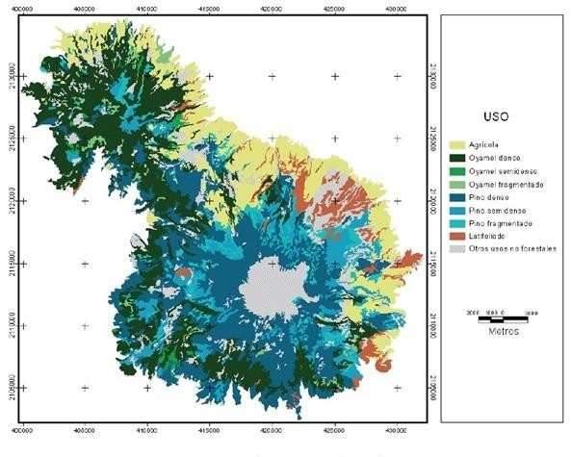
Figura 1: Mapa del Área de Protección de Flora y Fauna Nevado de Toluca. (Fuente: Regil, 2005)

Recolección de basidiomas y ectomicorrizas

Se realizaron visitas semanales a los bosques de Abies religiosa cercanos a varios municipios pertenecientes al APNT entre de agosto a octubre de 2012 para obtener basidiomas de hongos ectomicorrizógenos comestibles silvestres. Durante los muestreos se siguió el método de Mueller et al., (2006) de parcelas fijas combinado con un muestreo oportunista, con la intención de recuperar el mayor número de basidiomas maduros en buenas condiciones.

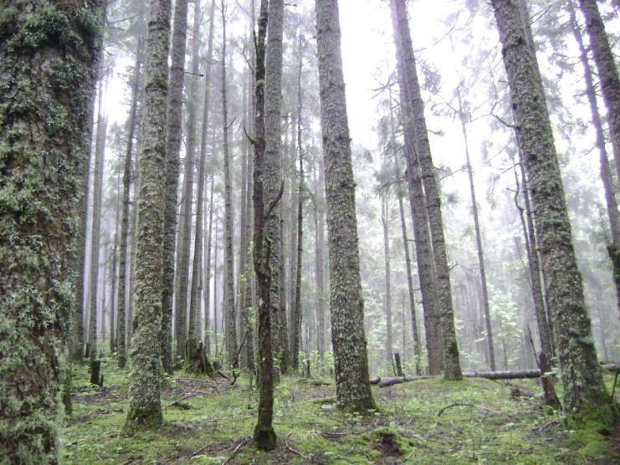

Figura 2: Bosque de Abies religiosa ubicado en la zona de estudio

Registro de basidiomas de HCS

Las muestras de los basidiomas de HCS se estudiaron taxonómicamente mediante un registro de las características macromorfológicas a través del microscopio estereoscópico (tamaño, color y forma del píleo y estípite, ornamentaciones de las superficies, color del látex, densidad laminar, color de las láminas, entre otras) usando la terminología y criterios de Kirk et al., (2008), Largent et al., (1977) y la tabla de colores de Kornerup y Wanscher (1967).
Los basidiomas recolectados se deshidrataron en secadora de flujo de aire caliente a temperaturas entre 45-50 °C durante un día. Las muestras se

almacenaron en un lugar fresco, en bolsas de plástico selladas herméticamente para evitar posible contaminación.

Todos los ejemplares que se utilizaron en la obtención de los micelios se depositaron en el herbario del laboratorio de micología de la Universidad Autónoma del Estado de México y se encuentran disponibles para cualquier revisión o consulta solicitada.

Obtención de cepas

Para el aislamiento de los micelios de los HCS se utilizó como medio de cultivo el Agar Biotina-Aneurina-ácido fólico (BAF), todos con un pH de 5.5. Los aislamientos se realizaron con ayuda de pinzas y navajas estériles a partir de fragmentos del contexto de los basidiomas; se colocaron estos pequeños fragmentos en cajas de petri con medio de cultivo. Las cajas con los aislamientos, se incubaron entre 25-28 °C, en la oscuridad con un seguimiento diario. Después de varias semanas de cultivo, dependiendo de la velocidad de crecimiento de cada hongo, los micelios resultantes se repicaron a placas con medio fresco; para esto se seleccionarán los cultivos con mejor apariencia y se transfirieron a nuevas cajas con medio de cultivo. Se realizó un total de 5 repeticiones por cepa de cada especie de hongo obtenida.

Después de cuatro semanas se procedió a la descripción, tanto morfológica (color del micelio, micelio aéreo, forma del margen, presencia de exudados, etc.), como microscópica (tamaño y forma de las hifas, ramificaciones, presencia de hifas moniliformes o submoniliformes, células engrosadas, presencia de fíbulas y anastomosis, etc.) de los micelios resultantes (Gaitán et al., 2002). Se consideraron aislamientos positivos, todos aquellos con crecimientos y características miceliares uniformes, sin presencia de estados conidiales.

Inoculación en plántulas de vivero

Las semillas utilizadas fueron proporcionadas por la Protectora de Bosques del Estado de México (PROBOSQUE). Estas se lavaron dos veces con agua destilada estéril y fueron sumergidas en H2O2 al 30% por 30 minutos para su desinfección y lavadas de nuevo con agua destilada estéril. Las semillas desinfectadas se colocaron en contenedores plásticos con una mezcla estéril de vermiculita y turba y fueron incubadas a 23°C para su germinación con riego constante tres veces por semana con agua destilada estéril para mantener la humedad. Para cada tratamiento de inculación con cada especie de hongo comestible estudiado se seleccionaron 30 de las semillas germinadas que tuvieran una raíz de 1-2 cm, y se
trasplantaron a contenedores plásticos de 200 cm3 llenados con una mezcla de 80
ml de turba, 80 ml de vermiculita, 60 ml de solución de cultivo de hongo en medio BAF modificado con una adición de glucosa de 20g/l y la adición de una fórmula comercial de Peters Professional, 12−6−15 NPK, para la fertilización. Para el tratamiento control se utilizaron 30 plántulas germinadas sin la adición del hongo y se compararon con las plántulas de cada uno de los tres tratamientos. Se realizó un riego tres veces por semana con agua destilada estéril y la formación de ectomicorrizas fue monitoreada constantemente.

Al final del periodo de crecimiento (8 meses), las plántulas se extrajeron de los contenedores de síntesis y el sistema radical se lavó con agua destilada y se examinó bajo un microscopio estereoscópico para detectar la formación de ectomicorrizas las cuales fueron separadas de acuerdo a sus morfotipos. Para estimar el porcentaje de micorrización, se tomaron al azar 25 plantas de cada tratamiento y se cuantificó el número de raíces colonizadas con respecto al número de raíces cortas. Además, se midió la altura y el diámetro a nivel del cuello de la raíz para cada tratamiento.

El sistema radical fue examinado con estereomicroscopía para contar el número de raíces cortas con ectomicorrizas y no ectomicorrizadas siguiendo los métodos

propuestos por Grand y Harvey (1984). El porcentaje de colonización fue calculado como el número total de raíces cortas formadas por los hongos inoculados/número total de raíces cortas ectomicorrícicas X 100.

Diseño experimental y análisis estadístico

Se utilizó un diseño completamente al azar que incluyó 4 tratamientos de 25 plantas cada uno, tres de ellos con una especie de hongo inoculada: Lactarius deliciosus var. olivaceosordidus, Boletus edulis y Turbinellus flocossus y el cuarto sin adición de micelio. A las diferentes variables evaluadas se les realizó una prueba de comparación de medias de Tukey (α<0.05).

RESULTADOS

La información referente a las ectomicorrizas sintetizadas y caracterizadas se utilizó para la elaboración de los siguientes manuscritos: “Mycorrhizal synthesis of the edible mushroom Turbinellus floccosus with Abies religiosa from central Mexico”, “Characterization and identification of ectomycorrhizae of Boletus edulis and Abies religiosa from Central Mexico” y “Evaluación de ectomicorrizas formadas entre plántulas de Abies religiosa y tres especies de hongos comestibles”. El primero fue aceptado para su publicación en la revista Mycoscience, publicación reconcocida en el JCR con factor de impacto de 1.3; el segundo también fue aceptado con correcciones menores en la misma revista y el último manuscrito fue enviado a la Revista Chapingo, Serie Ciencias Forestales y del Ambiente, reconocida también en el JCR con un factor de impacto de 0.216. Estos artículos se anexan al final del capítulo de los resultados.

Se determinaron taxonómicamente 4 especies de hongos ectomicorrizógenos: Turbinellus floccosus. Boletus edulis, Lactarius deliciosus var olivaceosordidus y Cantharellus cibarius, De estas cuatro especies se logró obtener aislamientos de micelio en medio BAF los cuales fueron utilizados para los experimentos de micorrización.
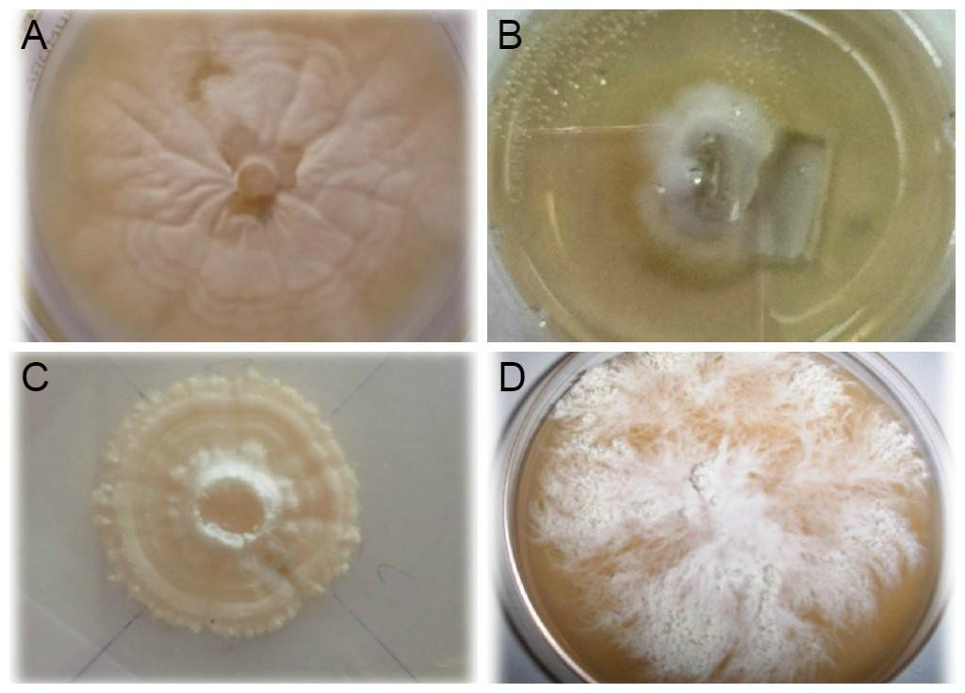
Figura 3: Aislamientos de micelio de los hongos ectomicorrizógenos

El índice de germinación de las plántulas de Abies religiosa fue del 70 % y el periodo de germinación fue de 18 días aproximadamente a temperatura ambiente.

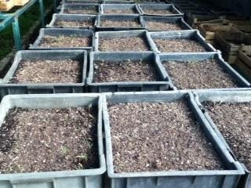
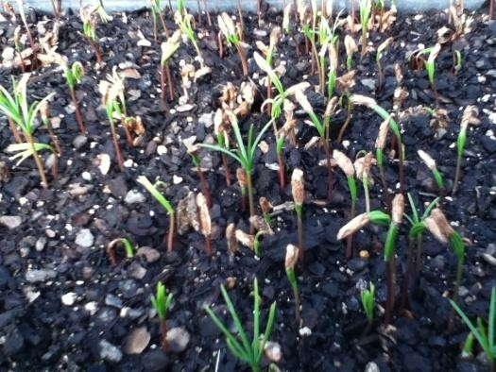

Figura 4: Sistema de germinación de semillas de Abies religiosa

El inóculo preparado con los micelios pertenecientes a las especies T. floccosus,
B. edulis y L. deliciosus var olivaceosordidus fueron exitosos en el proceso de ectomicorrización. El establecimiento de la micorrización fue importante para el crecimiento de las plantas inoculadas con el micelio de estas tres especies en condiciones de vivero observándose una mejora generalizada del crecimiento con respecto al grupo control. Aunque las plantas inoculadas con C. cibarius no presentaron ectomicorrizas se pudo evidenciar también en ellas un crecimiento ligeramente mayor al de las plantas control pero no significativo; de acuerdo a estas observaciones es posible suponer que la presencia del micelio de esta especie de hongo puede estar ejerciendo alguna influencia en el crecimiento de las plántulas de A. religiosa sin que se haya llevado a cabo el proceso de colonización de micelio en las raíces.

El monitoreo de las plántulas y su cuidado era constante y el invernadero se encontraban en un ambiente limpio y aislado de otros grupos de plantas y corrientes de aire, pero esto no impidió que en algunos contenedores se presentara problemas de contaminación por los hongos Pythium sp. y Fusarium sp. debido posiblemente a la falta o exceso de humedad o calor pero en general fueron escasos y esto no impidió que se llevara a cabo el proceso de micorrización para los fines taxonómicos.

Descripción de las ectomicorrizas sintetizadas por la especie L. deliciosus var olivaceosordidus + Abies religiosa

Solitaria, naranja a café clara con la edad, terminaciones curvadas y ligeramente oscurecidas con tonos naranja, textura lisa, brillante, sin ornamentación, sistemas micorrícicos con ramificación simple a monopodial pinnada, ramificación principal recta, de 5.0 mm de longitud y 0.5 mm de ancho, ramificaciones de 0.2 mm de ancho y de 2.2 a 3.5 mm de longitud, manto opaco, puntas redondeadas, látex condensado, de color crema, se disuelve lentamente en el agua. Hifas emanativas y rizomorfos no observados. Manto externo pseudoparenquimatoso compuesto por células angulares de forma irregular con diámetro de 4.0-25.5 x 5.5-17 μm y pared gruesa de 1-1.5 μm de grosor. Manto interno plectenquimatoso con hifas alargadas y aglutinadas de 10-17 μm de largo y 2.5-6 μm de ancho, dispuestas en forma irregular. Red de Hartig compuesto por un sistema de hifas palmíticas ramificadas, el diámetro del manto en corte transversal es de 18-22 μm, está compuesto por 3 a 5 capas de hifas, se presentan hifas laticíferas frecuentes, delgadas, de 1.5-2 μm de ancho y pared delgada. La red de Hartig penetra hasta la segunda capa de células corticales.

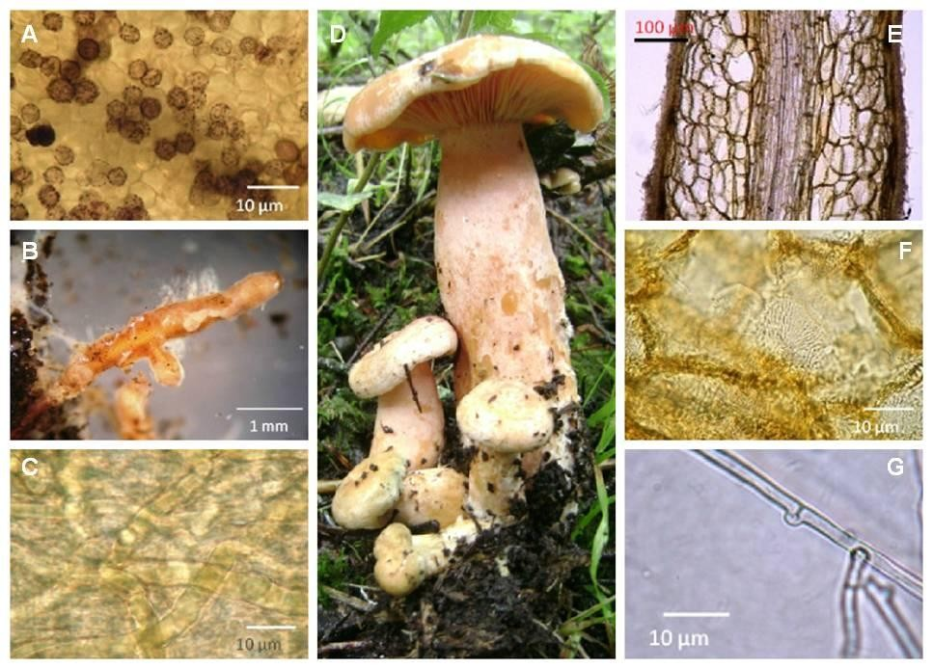
Figura 5: Lactarius deliciosus var. olivceosordidus. A. Basidiosporas; B. Ectomicorrizas
observadas a los 8 meses de inoculación; C. Hifas laticíferas presentes en el manto; D. Basidiomas; E, F. Red de Hartig; G. Hifas del micelio.

En cuanto al análisis molecular se presentó correspondencia entre las secuencias obtenidas para las tres especies de hongos con sus respectivos esporomas, micelios y ectomicorrizas formadas.

Como resultados adicionales a los artículos se presenta el siguiente árbol filogenético realizado con el método bayesiano, el cual ilustra la correspondencia que se presentó entre las secuencias obtenidas para las muestras de las ectomicorrizas, la cepa y los basidiomas de T. floccosus y su relación con algunas secuencias de Turbinellus presentes en el GeneBank.

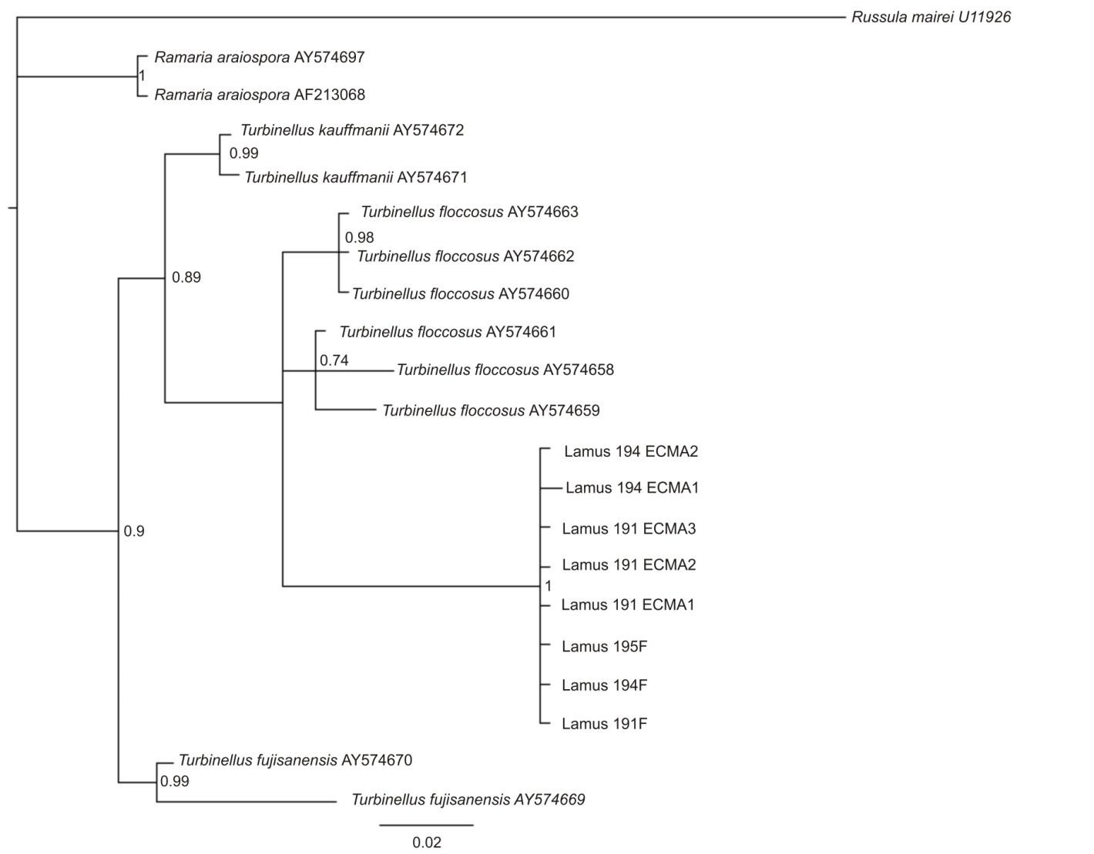

Figura 6: Árbol filogenético de las especies de Turbinellus y las secuencias fúngicas ectomicorrícicas obtenidas en el presente estudio. (Análisis Bayesiano con un alineamiento de secuencias ITS del rDNA).

Articulo 1

Mycorrhizal synthesis of the edible mushroomTurbinellus floccosus with
Abies religiosa from central Mexico

Valentina Lamusa,*,Sergio Francoa, Leticia Montoyab, Angel Endaraa, Luis Antonio Caballeroa, Victor M. Bandalab
aUniversidad Autónoma del Estado de México. Instituto de Ciencias agropecuarias y Rurales. Carretera Toluca-Atlacomulco Km 14.5, México

bLaboratorio Biodiversidad y Sistemática de Hongos. Instituto de Ecología, A.C.,
P.O. Box 63, Xalapa, Veracruz 91000, México

*Corresponding Author: Valentina Lamus.
Tel +52 722 281 8947.
Fax +52 722 296-55-52.
E-mail: valentinalm002@gmail.com. 10 pages. 1 figure.

The ectomycorrhizal (EM) synthesis between Turbinellus floccosus with Abies religiosa was accomplished under controlled conditions by using seedlings planted in a sterilized peat moss-vermiculite substrate and cultured mycelium. Yellow to brownish EM root tips were observed three mo after inoculation. We identified the mycobiont of the synthesized EM through sequence similarity of the nuclear large subunit ribosomal RNA gene (LSU) between three experimental sources: basidiomata, synthesized EM root tips and inoculated cultured mycelium. The morphological and anatomical characteristics of the synthesized EM root tips were presented and described.
Keywords: Ectomycorrhizal symbiosis; Fungal inoculation; Gomphales; Mycorrhizas.
Members of Turbinellus Earle have a worldwide distribution in a variety of forest ecosystems and some species are considered to be wild edible mushrooms. The species of this genus are characterized by producing persistent, stalked, fleshy, funnel shaped, often scaled, cantharelloid-like basidiomata with wrinkled hymenophore bearing roughened basidiospores (Corner 1966), and they establish

ectomycorrhizal (EM) associations with various plant species (Trappe 1960). Molecular systematic studies have revealed that members previously placed around Gomphus floccosus (Schwein.) Singer can be interpreted under Turbinellus in the order Gomphales (Giachini et al. 2010, 2012; Giachini and Castellano 2011).

Turbinellus floccosus (Schwein.) Earle ex Giachini & Castellano occurs in stands with Abies and Pinus (Masui 1926, 1927; Valdéz 1972), or Pseudotsuga menziesii and Tsuga heterophylla (Trappe 1960; Kroppp and Trappe 1982) in different areas in the Northern Hemisphere. According to Giachini and Castellano (2011) this fungus, together with other Turbinellus species, has been listed as threatened in the 1994 Northwest Forest Plan (USDA/USDI 1994) because of its apparent close association with old-growth forests. In Mexico, T. floccosus is known under the name of G. floccosus, and its populations grow in association with Abies and Pinus trees, commonly collected at the end of the rainy season, either fruiting alone, scattered or gregariously (Guzmán and Villareal 1985; Aguilar and Villegas 2010). However, its EM association has not been fully described and there is a lack of information regarding in its isolation in pure culture.

In the USA, this fungus is considered to be edible but not recommended because it can be indigestible (Arora 1986; Phillips 1991). This fungus and its related species are generally known to contain toxic compounds such as norcaperatic acid, which can cause stomach irritation (Henry and Sullivan 1969; Ammirati et al 1985; Cantrell et al 2008; Imazeki et al 2011). Nonetheless antimicrobial assays showed that mushroom extracts of G. floccosus presented antimicrobial activity against selected human pathogenic strains (Khaund and Joshi 2014), and in Mexico, fruit bodies of G. floccosus were found to contain a certain degree of an alkaloid component (Bandala and Trigos 1990). However, as part of the ancient traditions concerning natural resource usage, some rural communities in the country consume the fungus fructifications as food, and even receive economic income because it is commercialized in regional markets (Montoya et al 2001; Pellicer et al 2002).

In Central and Eastern Mexico, we have observed the species hereinafter referred to as T. floccosus, growing in mixed conifer forests but often near A. religiosa, suggesting the EM association with this tree species. Abies forests in Mexico are found principally on mountain slopes or in canyons around 2600–3660 m altitude and sometimes develop its pure stands with a great density. This altitudinal range is predominated by the temperate climate with frequent rain and high atmospheric humidity; its upper and lower altitudinal ranges are more dried climates, where Abies grows with lower density and forms mixed stands with Pinus species (Sánchez 1974).

This study aimed to confirm the EM association between T. floccosus and A. religiosa in Mexico, by the mycorrhizal synthetic method under controlled conditions and to describe its morpho-anatomical characteristics.

Mature and immature T. floccosus basidiomata were collected from July to August 2012, in a pure A. religiosa stand, at Agua Blanca, Estado de México (central Mexico). For the fungal species identification in the samples, we consulted Corner (1966), Giachini (2004), Giachini and Castellano (2011), Giachini et al. (2010) and Petersen (1971). Voucher specimens were deposited in the Universidad Autónoma del Estado de Mexico herbarium with the accession numbers Lamus 191, 194 and 195, and the established strains were deposited in the Mycology Laboratory with the number L194S and 195S. Small portions of tissues from inside of young basidiomata were inoculated on modified Melin-Norkrans agar culture medium (MMN, Marx 1969) containing 10 g/l glucose. Isolates were kept at 23°C in the dark, and 5 to 10 mycelial plugs were removed every month from the edge of colonies by a sterilized cork borer and inoculated on fresh MMN agar plates. The strain L195S was described in terms of colony color and hyphal morphology. To prepare fungal inoculum for the mycorrhizal synthesis, 40 g cultured mycelium on agar was fragmented manually by a sterilized scalpel, submerged in 500 ml distilled water homogenized by mechanical agitation with a shaker.

We used seeds of A. religiosa collected in the State of Mexico Forest Protection Organization (PROBOSQUE), located in Toluca, México. They were rinsed twice with distilled water and submerged in 30% H2O2 for 30 min. Afterwards they were placed on plastic growth chambers with sterilized vermiculite, incubated at 23 °C, and moistened three times per week with sterilized distilled water. Each of twenty germinated seedlings was transferred to a 200 cm3 container previously filled with sterilized peat moss/vermiculite mixture at 1:1 (v/v), fertilized according to Navarro
et al 2013. Then the seedling rootlets were inoculated with 50 ml of the mycelium suspension. In addition, a control group of 30 plants without fungal inoculation was used in order to detect air-contaminant fungi. This synthesis experiment was carried out in a growth chamber under fluorescent light with a 16h photoperiod at 25 ± 2 ºC for 7−8 mo. Seedlings were moistened with sterilized distilled water three times per week.

The root systems were removed from the seedlings, washed with tap water and EM root tips were separated under a stereoscopic microscope. EM root tips were cut off in longitudinal and transverse cross sections, and the morphotype was characterized following Agerer (2006). After these preparations, EM samples were stored at -20°C for molecular analyses.

A total of eight samples were considered (two basidiomata, five EM root samples and one inoculated strain). For DNA extraction, DNeasy® Plant Mini Kit protocol (QIAGEN Inc. USA) was used, with a step of crushing tissue by a pestle. Part of the nuclear large subunit ribosomal RNA gene (LSU) was amplified using a primer pair LROR/LR3 (White et al. 1990). PCR amplification was done with a 25 µl reaction mixture including 1× PCR buffer, 2.5 U of Taq DNA polymerase (Takara,
Tsu, Japan), 12 µl of Mastermix, 0.5 µl of 1µM primer and 2.5 µl of DNA extract. The thermal profile of the PCR consisted of an initial denaturation at 95 °C for 3 min, denaturation at 95 °C for 0.5 min, annealing at 60–50 °C for 0.5 min in the first, 10 cycles for touch down PCR with decreasing 1 °C/cycle, followed by 35 cycles at 55 °C and elongation at 72 °C for 1 min. A final cycle at 72 °C for 7 min

followed to allow elongation of complete DNA strands, after which samples were stored at 4 °C. Amplified products were purified with Premix Ex Taq (Takara) and further sequenced using a Big Dye Terminator Cycling sequencing 3.1. (Applied Biosystems), following manufacturer’s instructions.

Once sequences of basidiomata (Lamus 191F and 194F), cultured strain (Lamus 194S) and EM root tips (Lamus 191ECMA1, 191ECMA2, 191ECMA3, 194ECMA1,
and 194ECMA2) were obtained and edited, they were submitted to GenBank with accession numbers KJ159097, KJ159101, KJ159100, KJ 159094, KJ159095,
KJ159096, KJ159098 and KJ159099, respectively. To confirm the identity of the mycobiont of EM root tips, we performed a pairwise similarity comparison between sequences of basidiomata and EM root tips, using NCBI BLAST pairwise comparison (Tatusova and Madden 1999).

Morphological feature of basidiomata (Fig. 1A) was as follow: cylindrical to hollow- obconic basidiomata, pale orange-red to cinnamon coloration of the pileus surface, with floccose, angular and pyramidal scales darker than beyond surfaces, the wrinkled pale yellow to orange hymenia, absence of clamp connections, and ellipsoid to obovoid spores with cyanophilic warts up to 0.5 µm high. Therefore, we identified the basidiomata as T. floccosus. In addition, as the specimens were molecularly similar to T. floccosus AY574655, we treated them under the name of
T. floccosus.

The strain 194S presented an irregular margin and aerial mycelium (Fig. 1B). Hyphae were 2.5–4.2 µm diam and varied in shape from straight to somewhat curved. Three mo after fungal inoculation to seedlings, a network of white extraradical hyphae began to envelop on some lateral roots, and white to brownish EM root tips started to develop during the following two mo (Fig. 1C, D). The grid- line intersect method (Giovannetti and Moss, 1980) was used to estimate the length of roots colonized by T. floccosus and this valor was converted to

percentage colonization. EM formation occurred on 70% of inoculated seedlings, and 44% of fine roots showed EM structure.

The pairwise sequence similarity comparison showed that basidiomes, inoculated strain, and synthesized EM have 100% identical sequences.

Mycorrhizal systems sinuous, irregular monopodial-pinnate, 3–11 µm long; main axis tip non inflated, bent or sinuous, slightly curved, side branches cylindrical and 0.2–0.4 µm diam, pale yellow to brownish (Fig. 1E); mantle surface silvery, dense emanating hyphae present, 3–11 µm diam present (Fig. 1D, E), forming a cottony pinkish-white covered, concentrated towards the EM root tips or older parts; abundant white rhizomorphs 40–75 × 7–10 µm, with blunt tips; cystidia fusiform to apically rounded, 9–67 × 4–6 µm. Mantle layer 12–38 µm wide (Fig. 1F). Hartig net composed of thin-walled multibranched palmate hyphae with septa, forming an interwoven net that intrudes between root cortex cells (Fig. 1G). Outer mantle layer translucid, plectenchymatous, with some irregularly dispersed, hyphae 2−5 µm diam., frequently branched; clamps absent. Inner mantle parenchymatous, hyphae 2−7 µm diam., frequently branched, thin walled; clamps absent (Fig. 1H). No color change was observed when the fungal sheath was injured.

The cultured T. floccosus mycelial inoculum colonized on the roots of A. religiosa seedling and formed EM, which confirmed the speculation of the mycorrhizal association at first suggested by the fruiting of basidiomata close to conifer trees in the field (Masui 1926, 1927; Valdés 1972; Guzmán and Villareal 1985). The whitish colonies on MMN agar possessed yellowish margins of hyaline, actively growing hyphae, which was expressed on the color of EM structures. In addition, we found that the color of EM root tips is quite similar to that of young basidiomata. The dense hyphal mats covering the EM root tips and rhizomorphs of T. floccosus (Fig. 1C) agree with the so-called medium-distance (mat subtype) exploration type in relation to the strategy during soil exploring, according to Agerer (2001).

This study contributes to the knowledge of Mexican Turbinellus, providing the first record of EM synthesized under controlled conditions. To our knowledge, this is the first success of pure culture inoculation of Turbinellus species on a host and their EM formation. Concerning Gomphales mycorrhizas with conifers, G. clavatus + Picea abies has been described by Agerer et al. (1998). The T. floccosus EM obtained here and that of G. clavatus shares some anatomical features such as the monopodial pinnate ramification, the presence of abundant emanating hyphae, rhizomorphs with blunt tips and plectenchymatous outer mantle.

Acknowledgments
The senior author is grateful for the scholarship grant from CONACYT (299329/227569). This work was supported financially in part by project Universidad Autónoma del Estado de México 3111/2011V and the Forest Protection Organization (PROBOSQUE).

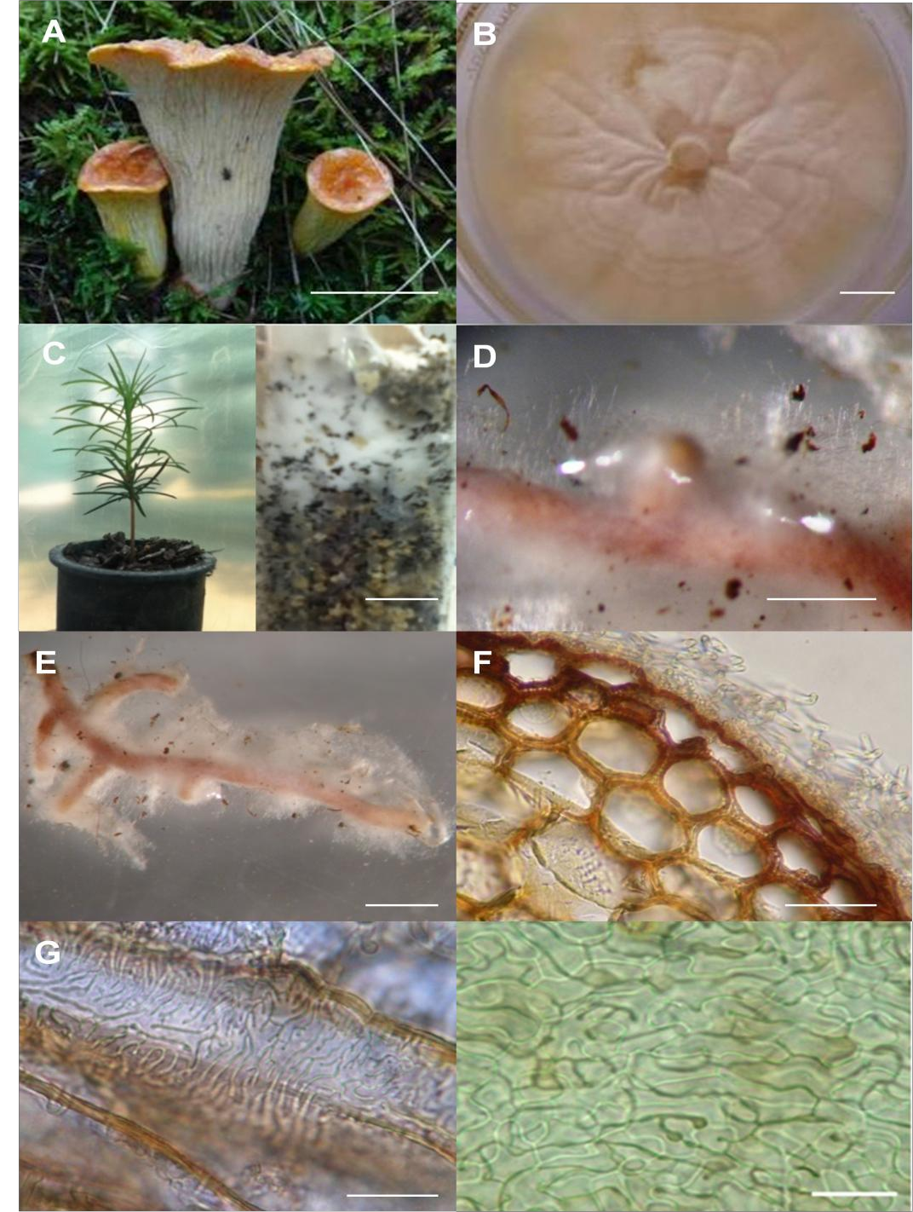
Fig. 1 – Turbinellus floccosus basidiomata and its synthesized ectomycorrhiza with Abies religiosa. A: Basidiomata. B: Cultured colony on MMN agar. C: A. religiosa seedlings inoculated with fungus. D, E: Synthesized EM root tips showing the pale yellow rhizomorphs and emanating hiphae. F: Transversal section of an EM tips. G: Longitudinal section of an EM root tip showing Hartig net composed of multibranched septated palmate hyphae. H: Inner mantle layer showing a plechtenchymatous organization of hyphae. Bars: A 30 mm; B 10 mm; C 20 mm; D 1 mm; E 3 mm; F 10 µm; G 25 µm; H 10 µm.

References

Agerer R, 1991. Characterization of ectomycorrhiza. In: Norris JR, Read DJ, Varma AK (eds), Methods in Microbiology 23: Techniques for the study of mycorrhiza. Academic Press, London. pp 25−73.
Agerer R, 1995. Anatomical characteristics of identified ectomycorrhizas: an attempt toward a natural classification. In: Varma A, Hock B (eds), Mycorrhiza: structure, function, molecular biology and biotechnology. Springer, Berlin, pp 685−734.
Agerer R, 2001. Exploration types of ectomycorrhizae a proposal to classify ectomycorrhizal mycelial systems according to their patterns of differentiation and putative ecological importance. Mycorrhiza 11: 107–114; doi: 10.1007/s005720100108
Agerer R, Beenken L, Christian J, 1998. Gomphus clavatus (Pers.: Fr.) S. F. Gray
+ Picea abies (L.) Karst. In: Agerer R, Danielson RM, Egli S, Ingleby K, Luoma D, Treu R (eds). Descriptions of ectomycorrhizae 3. Schwäbisch Gmünd, pp 25–29.
Agerer R (ed), 1987–2006. Colour atlas of ectomycorrhizae. 1st–13th del. Einhorn- verlag + Druck GmbH, Schwäbisch Gmünd.
Aguilar Y, Villegas M, 2010. Especies de Gomphales comestibles en el municipio de Villa del Carbón Estado de México. Revista Mexicana de Micología 31: 1−8.
Ammirati JF, Traquair JA, Horgen PA, 1985. Poisonous mushrooms of the Northern United Stated and Canada. University of Minnesota Press, Minneapolis.
Arora D, 1986. Mushroom demisitified, 2nd edn. The Spped Press, Berkeley.
Bandala E, Trigos A, 1990. Determinación de alcaloides en algunas especies de hongos de la región del Cofre de Perote, Veracruz, México. Micología Neotropical Aplicada 3: 41−47.
Bowen GD, 1994. The ecology of ectomycorrhiza formation and functioning. Plant and Soil 159: 61−67; doi: 10.1007/BF00000095.

Corner EJH, 1966. A monograph of the cantharelloid fungi. Oxford University Press, London.
Fleming LV, 1983. Succession of mycorrhizal fungi on birch: infection of seedlings planted around mature trees. Plant and Soil 71: 263−267; doi: 10.1007/BF02182661.
Giachini AJ, 2004. Systematics, phylogeny and ecology of Gomphus sensu lato.
Ph.D. dissertation. Oregon State University. Corvallis.
Giachini AJ, Castellano MA, 2011. A new taxonomic classification for species in
Gomphus sensu lato. Mycotaxon 115: 183−201; doi: 10.5248/115.183.
Giachini AJ, Hosaka K, Nouhra ER, Spatafora JW, Trappe JM, 2010. Phylogenetic relationships of the Gomphales based on nuc-25S-rDNA, mit-12S-rDNA and mit-atp6-DNA combined sequences. Fungal Biology 114: 224−234; doi:10.1016/j.funbio.2010.01.002.
Giovannetti M, Mosse B, 1980. An evaluation of techniques for measuring vesicular mycorrhizal infection in roots. New Phytologist 97:447-453.
Guzmán G, Villarreal L, 1985. Estudios sobre los hongos, liquenes y mixomicetos del Cofre de Perote, Veracruz, I: introducción a la mico-flora de la región. Boletín de la Sociedad Mexicana de Micología 19: 107–124.
Henry ED, Sullivan G, 1969. Phytochemical evaluation of some cantharelloid fungi. Journal of Pharmaceutical Science 58: 1497−1500, doi: 10.1002/jps.2600581216.
Hosaka K, Bates ST, Beever RE, Castellano MA, Colgan W, Dominguez LS, Nouhra ER, Geml J, Giachini AJ, Kenney SR, Simpson NB, Spatafora JW, Trappe JM, 2006. Molecular phylogenetics of the gomphoid-phalloid fungi with an establishment of the new subclass Phallomycetidae and two new orders. Mycologia 98: 949-959, doi: 10.3852/mycologia.98.6.949.
Imazeki R, Otan Y, Hongo T (eds), 2011. Fungi of Japan. Yamato-keikoku-sya, Tokyo.
Khaund RN, Joshi SR, 2014. The Gomphus paradox of Meghalaya: wild edible fungus or a poisonous mushroom? In: Kharwar RN, Upadhyay RS, Dubey

NK, Raghuwanshi R (eds.), Microbial diversity and biotechnology in food security. Springer, New Delhi, pp 171–176.
Kropp BR, Trappe JM, 1982. Ectomycorrhizal fungi of Tsugaheterophylla.
Mycologia 74: 479–488; doi: 10.2307/3792970.
Marx DH, 1969. The influence of ectotrophic mycorrhizal fungi on the resistence of pine roots to pathogenic infection. I. Antagonism of mycorrhizal fungi to root pathogenic fungi and soil bacteria. Phytopathology. 59: 153−163.
Masui K, 1926. A study of themycorrhiza of Abies firma S. et Z., with special reference to its fungus, Cantharellus floccosus Schw. Memoirs of the College of Science, Kyoto Imperial University, Series B 2: 1–84.
Masui K, 1927. A study of the ectotrophic mycorrhizas of woody plants. Memoirs of the College of Science, Kyoto Imperial University, Series B 3: 149–279.
Montoya A, Estrada A, Kong A, Juárez L, 2001. Comercialization of wild mushrooms during market days of Tlaxcala, Mexico. Micología Aplicada Internacional 13: 31−40.
Navarro JL, Vargas J, Gómez A, Ruiz L, Sánchez P, 2013. Morfología, biomasa y contenido nutrimental en Abies religiosa con regimenes diferentes de fertilización en vivero. Agrociencia. 47: 707−721.
Pellicer E, Martínez D, Sánchez M, Aliphat M, Estrada A, 2002. Rural management and marketing of wild edible mushrooms in México. In: Sánchez JE, Huerta G, Montiel E (eds.), Mushroom Biology and mushroom products, Cuernavaca.
Petersen RH, 1971. The genera Gomphus and Gloeocantharellus in North America. Nova Hedwigia 21: 1−118.
Phillips R, 1991. Mushrooms of North America. Little, Brown and Company, Boston.
Sánchez O. 1974. La flora del Valle de México. Herrero (ed). Distrito Federal.
Tatusova TA, Madden TL, 1999. Blast 2 sequences, a new tool for comparing protein and nucleotide sequences. FEMS Microbiology Letters 174: 247– 250; doi: http://dx.doi.org/10.1111/j.1574-6968.1999.tb13730.x

Trappe JM, 1960. Some probable mycorrhizal associations in the Pacific Northwest. II. Northwest Science 34: 113–117.
Valdés M, 1972. Microflora of a coniferous forest of the Mexican basin. Plant and Soil 36: 31–38; doi: 10.1007/BF01373453.
White TJ, Bruns T, Lee S, Taylor J, 1990. Amplification and direct sequencing of fungal ribosomal RNA genes for phylogenetics. In: Innis MA, Gelfand DH, Sninsky JJ, White TJ (eds), PCR protocols: a guide to methods and applications. Academic Press, San Diego, pp 315–322.

Artículo 2

Characterization and identification of ectomycorrhizae of Boletus edulis and
Abies religiosa from Central México

Valentina Lamus*, Sergio Franco, Luis Antonio Caballero, Angel Endara

Universidad Autónoma del Estado de México. Instituto de Ciencias agropecuarias y Rurales. Carretera Toluca-Atlacomulco Km 14.5, México.

*Corresponding Author: Valentina Lamus.
Tel +52 722 281 8947.
Fax +52 722 296-55-52.
E-mail: valentinalm002@gmail.com.

Abstract
Ectomycorrhizas of Boletus edulis and Abies religiosa were sinthetized using synthesis plastic containers filled with a mixture of sterilized peat-vermiculite and nutrient solution and then characterized and described in detail based on standard morphological and anatomical characters. The described ectomycorrhiza has traits typical of Boletales: whitish with three differentiated plectenchymatous layers in the mantle in plan view forming ring-like structures and rhizomorphs with highly differentiated hyphae. The identification of the fungal symbiont as B. edulis was confirmed by ITS rDNA sequence comparison between mycorrhizas and sporocarps. The singularity of this symbiotic association, as well as its ecological and practical implications, are discussed.

Key words: anatomy, description, ITS rDNA, morphology.

Introduction
Boletus Fr. is a cosmopolitan genus of ectomycorrhizal fungi widely represented in the temperate zones of Northern and Southern Hemispheres. The genus comprises more than 1,000 species with epigeous fructification, inhabiting forests in tropical and mid latitudes. Boletus forms ectomycorrhizas with a large number of

suitable hosts: Fagales—Fagaceae (Castanea, Castanopsis, Fagus, Lithocarpus, Quercus) and Betulaceae (Carpinus, Corylus, Betula, Ostrya, Populus); Malvales— Malvaceae (Tilia) and Cistaceae (Cistus); Malpighiales—Salicaceae (Salix); Ericales— Ericaceae (Arctostaphylos); and Pinales—Pinaceae (Abies, Keteleeria, Picea, Pinus, Tsuga) (Olivier et al. 1997; Águeda et al. 2006; Mello et al. 2006).
The Boletus edulis species complex has great economic importance for its edibility (Singer 1986; Hall et al. 1998) being B. edulis a major commercial mushroom consumed worldwide. This fungal species is collected exclusively from the wild (Cannon and Kirk 2007) and no controlled production has been done to date.

Edible mycorrhizal mushrooms are not only a gourmet food but also a source of income for collectors (Wang and Hall 2004). Total annual worldwide consumption of B. edulis complex is between 20,000 and 100,000 tons (Hall et al. 1998). Important markets include North America, France, Italy, and Germany (Hall et al. 1998).

Boletus edulis is a common member of ectomycorrhizal fungal communities and has an economic importance in local markets in México. In Central México has been observed growing in association with Abies, Pinus and Quercus trees, mainly near from Abies religiosa. The aim of this study is to present information about the morphological description and molecular characterization of the ectomycorrhizae of
B. edulis with Abies religiosa seedings in controlled conditions.

Abies religiosa forests are found mainly in protected places such as mountain slopes or canyons with high atmospheric humidity, its altitudinal distribution is 2600 and 3660 m, with a predominantly temperate climate of wet and humid wich allows the develop of the mushrooms in the areas where it is present and with a tendency to fill the places with the highest fertility, wetter, more protected, where it forms pure stands of great density and coverage except for their upper and lower limits of altitude, where the wood is often lower density and mixed with some species of Pinus (Sánchez, 1974).

Materials and methods Fungal material
Mature and immature basidiomes of B.edulis were collected from july to august 2012 in the locality of Agua Blanca ubicated in central México. The samples were studied taxonomically, dried and deposited in the mycology laboratory herbarium at the Universidad Autónoma del Estado de México, as voucher specimens. Young basidiomes were isolated on modified Melin–Norkrans agar culture medium (MNK). Isolates were mantained at 23°C in the dark and transferred to another MNK plate monthly for pure culture establishment wich was observed in terms of colony color and hyphal morphology; three months later, mycelia colonies were used as inocula for mycorrhizal synthesis.

Plant material and mycorrhizal synthesis
Seeds from PROBOSQUE, México were rinsed two times with destilled water, then sumerged for 30 min in 30% H2O2, placed on plastic trays with sterilized vermiculite and incubated al 23 °C for germination and watered three times per week for humidification. Germinated seedings were transferred to containers of 200 cm3 previously filled with sterilized peat moss/vermiculite mixture (1:1, v/v) and fertilized, then was made the inoculation with 300 mg of micelial pellets previously
filtered, fragmented and resuspended in distilled water applying 50 ml of the mycelia suspension to the seedling rootlets. The seedings were examined every week by washing and observing the root systems with ectomycorhizal formation under a dissecting microscope during eight months. Root systems were cleaned with tap water and checked under a stereoscopic microscope to separate the EM tips according to their morphological features. Samples of the sporocarps and ectomycorrhizae were frozen immediately at -20 °C for further molecular analyses.

Mycorrhizal descriptions
Mycorrhizal tips were cut off in longitudinal and cross sections and the morphotypes were characterized following methodology and terminology of Agerer (1987-2002). For the morphological descriptions it was included information about

the presence of the Hartig net, mantle color, mantle cell size and shape, texture and consistency of mycelium, branching type and presence or absence of emanating hyphae.

DNA extraction, PCR and sequencing

For DNA extraction from frozen mycorrhizal roots and fungal tissue we used the DNeasy Plant Mini Kit protocol (QIAGEN), including a step that crushed tissue. The internal transcribed spacer (ITS) region of the ribosomal DNA was amplified with primers ITS1F and ITS4 (White et al. 1990, Gardes and Bruns 1993).

PCR amplification of the ITS region was done with a 25 µL reaction mixture including 1x PCR buffer, 2.5 U of Taq DNA polymerase (TaKaRa, Tokyo, Japan),
0.2 mM of each dNTP, 0.5 l M of each primer pair, 1.5 mM MgCl2 and 2.5 mL DNA extract. The thermal profile of the PCR reaction consisted of an initial denaturation at 95°C for 3 min, annealing at 60–50 C, 10 cycles with variable annealing ranging from 60 °C in the first cycle to 51 °C in each cycle, decreasing by 1 °C , followed by 35 cycles with a constant annealing at 55 °C. Each cycle consisted of an annealing step of 0.5 min, an elongation step at 72 °C for 1 min and a denaturation step at 95
°C for 0.5 min. A final cycle of 7 min at 72 °C followed to allow elongation of incompleted DNAstrands, after which samples were stored at 4 °C.
PCR products were electrophoresed on 1.5 % agarose gel, immersed in TBE buffer and visualized by ethidium bromine staining. Amplified products were purified with Premix Ex Taq (TaKaRa, Tokyo, Japan).

The sequences obtained were edited with BioEdit, and multiple alignments of sequences were generated with Clustal. Sequences obtained from fruitbodies, strain and ECM tips were submitted to the GenBank (Numbers of sequences) and compared with some sequences databases using the BLAST sequence similarity query tool to confirm their taxonomic identification.

Results
One strain of B.edulis was established. This strain had white to yellowish mycelia on MNK agar with abundant aerial mycelia and a irrregular margin. Hyphae varied in shape from straight to somewhat curved with 2.5–4.2 µm of diameter.

Description of EM tips:
Ectomycorrhizal formation was observed 10–12 weeks after inoculations with cultured mycelia (Fig 1).
Abies religiosa + Boletus edulis
Ectomycorrhizal system solitary, monopodial-pyramidal or irregularly pinnate; unramified straight, not inflated, cylindrical, mantle surface was smooth and light yellow to pale orange with a plectenchymatous ring like pattern (type A) forming rings (reticulate). Middle mantle layer hyphae arrangement without pattern; inner mantle layer hyphae arrangement with broad streaks of parallel hyphae. Tip with the same structural characteristics as in the older parts of mantle.Emanating hyphae present, infrequent, not specifically distributed. Rhizomorphs present, scarce, up to 12 mm round or roundish, whitish, frequently ramified at restricted points, connection to mantle kind distinct, origin location proximal, surface smooth or hairy, highly differentiated, boletoid. Peripheral hyphae similar to mantle cystidia, colorless, smooth. No cystidia were observed.
Emanating hyphae: no clamps connections were observe don hiphal septa, colorless; ramification approximately 90°, adjacent to septum, one side branchat septum; cells even or slightly constricted, smooth.

DNA analysis
Sequences of the nuclear ribosomal DNA fragments were registered in the NCBI GenBank database. ITS1/ITS4 amplifications were successful for all the samples. Alignments of the three structures had a 100% coincidence in the ITS1 region. A search for highly similar sequences by the MegaBLAST procedure was performed to compare our complete sporocarp ITS1, 5.8S and ITS2 sequence with the GenBank ones.

Discussion
Description and identification of ectomycorrhizas have evolved greatly following the systematic studies by Agerer (1987-2002) and molecular characterization based on DNA analysis (Gardes and Bruns 1993). Although there are some descriptions for Boletus mycorrhizas, most are not precise (De Román et al. 2005). The ectomycorrhizas of Boletus edulis obtained in this study are very similar and fit well with the characters described by Endo et al. 2014 for mycorrhizas obtained between B. edulis and P. densiflora from Japan and there are similarities between the ectomycorrhizas obtained by Agueda et al. (2006) and Agerer (2006) for this genus: plectenchymatous mantles from the type A, boletoid rhizomorphs with nodes and with or without short inflated cells, emanating hyphae smooth or covered by crystals, clamps lacking, cystidia lacking or with cystidia-like hyphal ends, and white to yellowish hydrophobic ectomycorrhizas.
Many researchers have synthesized ectomycorrhizas of the B. edulis species complex on various hosts.; Froidevaux and Amiet (1975) synthesized B. edulis and Pinus mugo Turra ectomycorrhizas; Tozzi et al. (1980) obtained ectomycorrhizas of B. edulis and Quercus pubescens Willd.; Molina and Trappe (1982a, b) synthesized ectomycorrhizas between B. edulis and eight hosts in the genera Arbutus, Arctostaphylos, Larix, Picea, Pinus, and Tsuga; Agueda et al (2005) synthesized ectomycorrhizas between B. edulis and Cistus.
To advance in forest management and reforestation with A. religiosa further research is needed to better understand the role of taxonomic relatedness and its mycorrhizal relations.

Acknowledgments
The senior author is grateful for the scholarship grant from CONACYT (299329/227569). This work was supported financially in part by project Universidad Autónoma del Estado de México 3111/2011V and the Forest Protection Organization (PROBOSQUE).

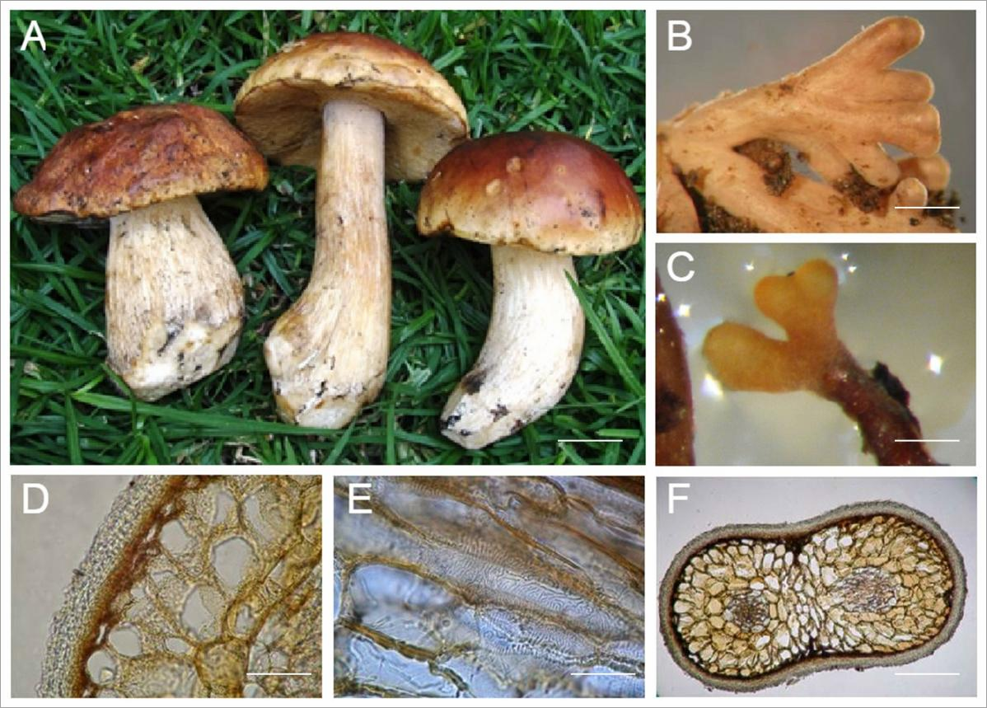
Fig. 1−A: Boletus edulis basidiomes. B, C: Ectomycorrhizal tips of B. edulis. + Abies religiosa; D: Light micrograph of ectomycorrhizal tip in cross section showing the outer layer of the mantle. E: Light micrograph of ectomycorrhizal tip in tangential longitudinal section showing Hartig net. F: EM in tangential longitudinal section. Scale bars: A 30 mm; B, C 1mm; D, E, F 10 µm.

REFERENCES

Agerer R. 1987-2002. Colour atlas of ectomycorrhiza. Einhorn-Verlag, Schwäbisch Gmünd.

Agueda B, Parladé J, de Miguel AM, MartÍnez-Peña F. 2006.Characterization and identification of field ectomycorrhiza of Boletus edulis and Cistus ladanifer. Mycologia 98 (1): 23-30. http://dx.doi.org/10.3852/mycologia.98.1.23.

Agerer R. 1987-2002. Colour atlas of ectomycorrhiza. Einhorn-Verlag, Schwäbisch Gmünd.

De Roman M., Claveria V., de Miguel AM. 2005. A revisión of the descriptions of ectomycorrhizas publised since 1961. Mycological Research 109 (10): 1063-1104

Cannon PF., Kirk PM. 2007. Fungal families of the world. CABI UK Centre (Egham).

Endo N., Kawamura F., Kitahara R., Sakuma D., Fakuda M., Yamada A. 2014. Synthesis of Japanese Boletus edulis ectomycorrhizae with Japanese red pine. Mycoscience 55: 405-416.

Froidevaux L., Amiet R. 1975. Ectendomycorrhizae of Pinus mugo + Boletus edulis subsp. edulis and Pinus cembra + Suillus variegatus formed in pure culture. Eur J Forest Pathol 5:57–61 doi:10.1111/j.1439-0329.1975.tb00935.x

Gardes M., Bruns TD. 1993. ITS primers with enhanced specificity for basidiomycetes—application to the identification of mycorrhizae and rusts. Mol Ecol 2:113–118 doi:10.1111/j.1365-294X.1993.tb00005.x

Hall IR., Lyon AJE., Wang Y., Sinclair L. 1998. Ectomycorrhizal fungi with edible fruiting bodies. 2. Boletus edulis. Econ Bot 52:44–56

Mello A, Ghignone S, Vizzini A, Sechi C, Ruiu P, Bonfante P. 2006. ITS primers for the identification of marketable Boletes. J Biotechnol 121:318–329 doi:10.1016/j.jbiotec.2005.08.022.

Olivier JM, Guinberteau J, Rondet J, Mamoun M (1997) Versl’inoculation contrôlée des cèpes et bolets comestibles? Rev For Fr XLIX: 222–234.

Sánchez O. 1974. La flora del Valle de México. Herrero (ed).

Wang Y, Hall IR (2004) Edible ectomycorrhizal mushrooms: challenges and achievements. Can J Bot 82:1063–1073 doi:10.1139/b04-107.

White TJ, Bruns T, Lee S, Taylor J. 1990. Amplification and direct sequencing of fungal ribosomal RNA genes for phylogenetics. In: Innis MA, Gelfand DH, Sninsky JJ, White TJ, eds. PCR protocols. A guide to methods and applications. San Diego, USA: Academic Press. p 315–322.

Artículo 3

Evaluación de ectomicorrizas formadas entre plántulas de Abies religiosa y tres especies de hongos comestibles

Valentina Lamus1*, Sergio Franco1, Luis Antonio Caballero1, Angel Endara1, Leticia Montoya Bello2.

1Universidad Autónoma del Estado de México. Instituto de Ciencias agropecuarias y Rurales. Carretera Toluca-Atlacomulco Km 14.5, México.

2Laboratorio Biodiversidad y Sistemática de Hongos. Instituto de Ecología, A.C.,
P.O. Box 63, Xalapa, Veracruz. C.P. 91000.

*Autor de correspondencia: Sergio Franco Maass
Tel +52 722 296-55-52.
- mail: sfrancom@uaemex.mx

Highlights

  - Ectomycorrhizas of three fungal species with A. religiosa seedlings were synthesized.
  - A peat moss-vermiculite substrate and cultured mycelium were used as inoculum.
  - Growth, stem diameter and percentage of mycorrhization of plants were evaluated.

Resumen
El objetivo del presente estudio es evaluar la capacidad simbiótica de plántulas de Abies religiosa (Kunth) Schltdl. et Cham., producidas en vivero, con tres cepas provenientes de hongos ectomicorrizógenos comestibles ampliamente distribuidos y comercializados en México. Las plantas inoculadas con Lactarius deliciosus y Turbinellus flocossus presentaron valores medios de altura, diámetro del tallo y

porcentaje de colonización más altos con respecto a las inoculadas con Boletus edulis y el tratamiento testigo. Los porcentajes de colonización micorrízica fueron del 24 al 45%. Se observaron estructuras típicas de las ectomicorrizas tales como la formación de la red de Hartig y la presencia de un manto interno y externo.

Palabras clave
Ectomicorrización; hongos ectomicorrizógenos; inoculación; cultivo puro; Nevado de Toluca.

Summary
The aim of this study is to evaluate the symbiotic ability of Abies religiosa seedlings with three strains of widely distributed and marketed ectomycorrhizal fungi from Mexico. Seedlings inoculated with Turbinellus flocossus and Lactarius deliciosus showed highest mean values of height, calipter stem and percentage of colonization and developed abundant external mycelium in relation with seedlings innoculated with B. edulis and control treatment. The percentages of mycorrhizal colonization were 24 to 45%. It was observed tipical structures of ectomycorrhizal tips such as the formation of a Hartig net and the presence of an internal and external mantle.

Key words
Ectomicorrhization; ectomycorrhizal fungi; inoculation; pure cultura; Nevado de Toluca

Introducción
Una gran cantidad de hongos silvestres están asociados con las raíces de los árboles formando una simbiosis llamada ectomicorriza (ECM), la cual desempeña un papel importante en el balance de los ecosistemas (Smith & Read, 2008). En este tipo de asociación, el micelio del hongo permite a la planta tener un mayor volumen de absorción ya que se expande a través del suelo, envuelve a las raíces y crece entre las células corticales para formar la denominada red de

Hartig, que permite un intercambio de nutrientes entre el hongo y la planta, la cual a su vez proporciona al hongo azúcares y sustancias vitales para su crecimiento (Selosse et al., 2006; Bonello, 2001). Este tipo de simbiosis es fundamental para la mayoría de las comunidades forestales, ya que muchas de las especies arbóreas dominantes de los bosques templados, en las regiones alpinas y boreales, bosques mediterráneos, y áreas tropicales y subtropicales son ectomicorrícicas (Tedersoo et al., 2010).
Las diferentes especies fúngicas y sus asociaciones micorrícicas varían en su tolerancia y respuesta a situaciones de crecimiento adversas, por lo cual se considera fundamental la realización de estudios particulares para cada asociación hongo-planta que contribuyan a dilucidar las relaciones entre más especies de hongos aun no estudiadas y su interacción con ciertas plantas huésped ya que en México este tipo de investigaciones son muy escasas y constituyen una necesidad importante.
Abies religiosa (Kunth) Schltdl. et Cham., es una especie nativa de México que representa un importante patrimonio ecológico, crece entre los 2000 y 3000 m de altitud, sus árboles son robustos, pueden alcanzar 27 a 40 m de altura y el tronco puede alcanzar un diámetro entre 0.9 m y 1.8 m en su parte basal y está envuelto por una corteza áspera y agrietada. Su madera es blanca, blanda y se usa en la fabricación de papel (Sánchez, 1974). Los bosques formados por esta especie propician la formación de suelos ricos en materia orgánica, situación que genera un ambiente propicio para el desarrollo y establecimiento de especies no leñosas como los hongos ectomicorrizógenos, de los cuales una gran proporción forman cuerpos fructíferos comestibles de importancia comercial que llegan a constituir una fuente de ingresos a los pobladores locales (Giomaro et al., 2005). Actualmente, estas áreas de bosque se encuentran amenazadas por la sobreexplotación, las modificaciones en la ocupación del suelo y al incremento de la tasa de deforestación, ocasionando la disminución en la producción de hongos (Franco y Burrola, 2010).
La posibilidad de producir plantas micorrizadas representa un aporte significativo que hace posible la persistencia de los hongos y ayuda a complementar y mejorar

los programas de reforestación y restauración de suelos, así como la recuperación de ecosistemas forestales en continuo deterioro (Amora et al., 2006).
El objetivo de la presente investigación es evaluar varios aspectos como el porcentaje de micorrización, el crecimiento y el diámetro del tallo en plántulas de Abies religiosa producidas en vivero e inoculadas con tres cepas de hongos ectomicorrizógenos comestibles provenientes de fructificaciones que se desarrollan en bosques de Abies religiosa y documentar algunas características generales de las ectomicorrizas formadas.

Materiales y métodos
Material fúngico
Basidiomas maduros e inmaduros de tres species de hongos comestibles (Lactarius deliciosus Smith & Hesler, Boletus edulis Bull: Fr y Turbinellus flocossus Schwein & Earle) fueron recolectados desde Julio hasta Septiembre de 2012 en la localidad de Agua Blanca, la cual pertenece al Área de Protección de Flora y Fauna Nevado de Toluca. Para el estudio taxonómico de las muestras, se consultó bibliografía especializada en cada uno de las especies estudiadas (Detinger et al., (2010); Kirk et al., (2008), Largent et al., (1977), la tabla de colores de Kornerup y Wanscher (1967); Giachini (2004), Giachini y Castellano (2011), Giachini et al. (2010). Las muestras fueron secadas y depositadas en el herbario del Laboratorio de Micología de la Universidad Autónoma del Estado de México. Para el aislamiento de los micelios de los hongos, se utilizó como medio de cultivo el Agar Biotina-Aneurina-ácido fólico (BAF), a un pH de 5.5. Los aislamientos se realizaron con ayuda de pinzas y navajas estériles a partir de fragmentos del contexto de los basidiomas. Las cajas con los aislamientos, se incubaron entre 25-28 °C, en la oscuridad con un seguimiento diario. Las condiciones de los cultivos puros se observaron en términos de color de la colonia y morfología de las hifas entre otros parámetros y fueron utilizados como inóculo para la síntesis micorrícica.

Material vegetal y síntesis micorrícica
Las semillas utilizadas fueron proporcionadas por la Protectora de Bosques del Estado de México (PROBOSQUE), localizada en Toluca, México. Estas se lavaron dos veces con agua destilada estéril, fueron sumergidas en H2O2 al 30% por 30 minutos para su desinfección y lavadas de nuevo con agua destilada estéril. Las semillas desinfectadas se colocaron en contenedores plásticos con una mezcla estéril de vermiculita y turba y fueron incubadas a 23°C para su germinación con riego tres veces por semana. Para cada tratamiento de inculación con cada especie de hongo comestible estudiado se seleccionaron 30 de las semillas germinadas que tuvieran una raíz de 1-2 cm, y se trasplantaron a contenedores
plásticos de 200 cm3 llenados con una mezcla de 80 ml de turba, 80 ml de
vermiculita, 60 ml de solución de cultivo de hongo en medio BAF modificado con una adición de glucosa de 20g/l y la adición de una fórmula comercial de Peters Professional, 12−6−15 NPK como fertilizante. Para el tratamiento control se utilizaron 30 plántulas germinadas sin la adición del hongo y se compararon con las plántulas de cada uno de los tres tratamientos. Se realizó un riego tres veces por semana con agua destilada estéril y se monitoreó periódicamente la formación de ectomicorrizas.

Al final del periodo de crecimiento (8 meses), las plántulas se extrajeron de los contenedores de síntesis y el sistema radical se lavó con agua destilada y se examinó bajo un microscopio estereoscópico para detectar la formación de ectomicorrizas las cuales fueron separadas de acuerdo a sus morfotipos.

Para el análisis estadístico de los datos, se utilizó un diseño completamente al azar con 4 tratamientos de 50 plantas cada uno: tres de ellos con una sola especie de hongo inoculada: Lactarius deliciosus, Boletus edulis y Turbinellus flocossus y el cuarto tratamiento fue el grupo control, el cual contenía 50 plantas sin inocular. Se tomaron al azar 25 plantas de cada tratamiento y se calculó el porcentaje de colonización como el número total de raíces cortas formadas por los hongos inoculados/número total de raíces cortas ectomicorrízicas X 100 de acuerdo al

método de Giovanetti y Moss, 1980. Además, se midió la altura y el diámetro a nivel del cuello de la raíz para cada tratamiento. A estas dos variables evaluadas se les realizó una prueba de Tukey (α<0.05) para establecer si existen diferencias significativas entre las medias del crecimiento y el diámetro del tallo de las plantas (Kuzma et al., 2005).

Resultados y discusión
Respuesta de crecimiento de las plantas.
Según Test de Tukey (P ≤ 0.05) existen diferencias significativas entre las alturas medias de las plantas con respecto al testigo. Los datos de la misma letra no difieren significativamente (tabla 1).
Todas las plantas inoculadas, presentaron una mayor altura y diámetro del tallo con relación a las plantas no inoculadas (figuras 1 y 2). Para el caso de L. deliciosus se observaron los valores más altos de crecimiento y diámetro (tabla 1, figuras 1 y 2), pero de acuerdo al análisis estadístico, no existieron diferencias significativas entre estas variables estudiadas para los 3 tratamientos inoculados con cada uno de las especies de hongos.

El menor crecimiento entre los tres tratamientos de plantas inoculadas, fue observado cuando se inoculó con B. edulis, pero este valor no es estadísticamente significativo con relación a T. floccosus y L. deliciosus pero superior comparado con aquellas plántulas no inoculadas (Figura 1).

El porcentaje más alto de micorización se presentó para las plantas inoculadas con L. deliciosus, seguido por T. floccosus y el menor valor se presentó para B. edulis.

Los sistemas micorrícicos formados por T. floccosus fueron sinuosos, irregularmente monopodiales a pinnados, de color amarillo claro a ligeramente café, con abundantes hifas emanantes, presencia de rizomorfos blancos a amarillos a partir de la base, la red de Hartig penetra hasta la segunda capa de

células corticales y está formada por hifas ramificadas y de forma palmeada con septos; manto externo plectenquimatoso y manto interno parenquimatoso.

Las ectomicorrizas producidas por L. deliciosus presentaron raíces cortas tipo dicotómicas. La superficie del manto fue lanosa, las micorrizas estaban rodeadas por hifas emergentes gruesas. La profundidad del manto fue de 30-60 µm, estuvo constituido por dos capas: la capa externa consistió de un tejido plectenquimatoso y la capa interna de un tejido sinenquimatoso. La Red de Hartig penetró 3 a 4 capas de células corticales.

Las ectomicorrizas formadas por B. edulis fueron solitarias, dicotómicas, algunas coraloides, con ápices no ramificados rectos, cilíndricos, amarillentos; superficie del manto lisa y brillante, ligeramente lanosa o reticuladas. Hifas que emanan presentes, sin distribución específica. Rizomorfos redondeados, blancos, ramificados frecuentemente en puntos restringidos. Manto interno y externo plectenquimatoso, transparente, con hifas sin fíbulas.

Se confirma la compatibilidad entre las plántulas de A. religiosa con las tres especies de hongos ectomicorrizógenos utilizadas, ya que fueron exitosos en la formación de ectomicorrizas y presentan las características típicas de este tipo de asociación como la presencia de el manto fúngico que rodea las raíces cortas de las plantas inoculadas y el desarrollo de la Red de Hartig. Aunque las cepas utilizadas tuvieron la capacidad para colonizar plantas jóvenes de A. religiosa es importante complementar este tipo de estudios con ensayos de ectomicorrización en plantas de otras edades donde se puedan comparar las variables estudiadas con las plantas más jóvenes y con otras especies de hospederos de importancia forestal.

Aunque son pocos los estudios de inoculación utilizando plantas del género Abies, ya que son de crecimiento lento, el establecimiento de la micorrización fue importante y tuvo efecto en el crecimiento de las plántulas de A. religiosa

producidas en condiciones de vivero observándose una aumento generalizado del crecimiento y el diámetro del tallo con respecto al testigo. Estos resultados coinciden con los observados por varios autores en experimentos de micorrización en otros hospederos tales como Díaz et al., 2009 en plantas de Pinus halepensis micorrizadas con Lactarius deliciosus; Pereira el al., 2014 en P. radiata inoculados con Lactarius aff. deliciosus y Carrera et al., 2004 en P. patula y P. greggii inoculados con varias especies de hongos ectomicorrícicos comestibles.

La morfología de las micorrizas de B. edulis tiene varias similitudes con las características documentadas por varios autores para esta especie con otros hospederos (Ceruti et al., 1987-1988, Agerer y Gronbach 1990, Franz y Acker 1995, Palfner 2001, Agerer y Rambold 2004-2008, Águeda et al., 2008).

Después del período de observación según Test de Tukey (P ≤ 0.05), se presentaron diferencias significativas entre las alturas medias y el diámetro del tallo de las plantas inoculadas con respecto al testigo, sin embargo es importante continuar con las investigaciones donde se pueda observar el efecto de la inoculación a largo plazo y evaluar la persistencia de los hongos aplicados a través del tiempo en plantaciones forestales.

Tabla 1: Variables evaluadas con las especies de hongos inculadas

Tratamiento | Altura (mm) | Diámetro (cm) | Porcentaje de Micorrización
T. floccosus | 129.3 ± 12.2 (a) | 0.7 ± 0.2 (a) | 44
B. edulis | 126.2 ± 12.6 (a) | 0.8 ± 0.2 (a) | 24
L. deliciosus | 137 ± 13.2 (a) | 0.9 ± 0.2 (a) | 45
Testigo | 85.2 ± 10.5 (b) | 0.4 ± 0.2 (b)

Figura 1: Altura media de las plantas inoculadas y no inoculadas con las tres especies de hongos ectomicorrizógenos evaluadas con los valores del error estándar de las medias. n=25

200

150

100

50

0
T. floccossus B. edulis L. deliciosus Testigo

2

1

0
T. floccossus B. edulis L. deliciosus Testigo
Diámetro (cm)
Altura (mm)

Figura 2: Medias del diámetro del tallo de las plantas inoculadas y no inoculadas con las tres especies de hongos ectomicorrizógenos evaluadas con los valores del error estandar. n=25.

CONCLUSIONES

Mediante la inoculación de micelios de hongos comestibles en las plántulas de A. religiosa se logró obtener la formación de ectomicorrizas observándose la presencia de estructuras típicas de este tipo de asociación como el manto fúngico y la red de Hartig.

Se pudo evaluar el efecto de cada especie de hongo en cuanto al crecimiento, diámetro del tallo y porcentaje de micorrización entre las plantas inoculadas y el grupo control, presentándose un efecto significativo entre los tratamientos de inoculación con cada una de las tres especies de hongos utilizadas, con respecto al grupo control.
No hubo diferencias significativas al comparar el efecto de los hongos entre el crecimiento y el diámetro del tallo de las plantas para los tres tratamientos de inoculación con cada especie de hongo, sin embargo, el hongo que ejerció un mayor efecto en el porcentaje de micorrización fue L. deliciosus.

REFERENCIAS

Agerer, R., Rambold, G. (2004-2008). Deemy. An Information System for Characterization and Determination of Ectomycorrhizae. Obtenido de http://www.deemy.de

Agerer, R., Gronbach, E. (1990). In Agerer, R (ed) Boletus edulis. Colour Atlas of ectomycorrhizae. Einhorn + Druck Schwäbisch Gmünd.

Agueda, B., Parladé, J., Fernández, L. M., Cisneros, O., de Miguel, A. M., Modrego, M. P., Martinez, F., Pera, J. (2008). Mycorrhizal synthesis between Boletus edulis species complex and rockroses (Cistus sp.). Mycorrhiza, 18, 443- 449.

Amora, E., Carreón, Y., Martinez, M. (2006). Las ectomicorrizas y su uso como inoculantes. Ciencia Nicolaita, 44, 75-92.

Bonello, P. (2001) Mycorrizas in the urban landscape. Ohio State University Extension Fact Sheet. HYG-3305-01.

Carrera, A., López, G. (2004). Manejo y evaluación de ectomicorrizas en especies forestales. Revista Chapingo Serie Ciencias Forestales y del Ambiente, 10 (2), 93- 98.

Ceruti, A., Tozzi, M., Reitano, G. (1987-1988). Micorrize di sintesi tra Boletus edulis, Pinus silvestris e Picea excelsa. Allionia, 28, 117-124.

Dentinger, B. T. M., Ammirati, J. F., Both, E. E., Desjardin, D. E., Halling, R. E., Henkel. T. W., Moreau, P. A., Nagasawa, E., Soytong, K., Taylor, A. F., Watling, R., Moncalvo, J.M., McLaughlin, D. J. (2010). Molecular phylogenetics of porcini mushrooms (Boletus section Boletus). Molecular Phylogenetic Evolution, 57, 1276- 1292. doi: 10.1016/j.ympev.2010.10.004.

Diaz, G., Carrillo, C., Honrubia, M. (2009). Production of Pinus halepensis seedlings inoculated with the edible fungus Lactarius deliciosus under nursery conditions. New Forests, 38 (2), 215-227.

Franco, S., Burrola, C. (2010). Los hongos comestibles del Nevado de Toluca. Universidad Autónoma del Estado de México. Primera edición.

Franz, F., Acker, G. (1995). Rhizomorphs of Picea abies ectomycorrhizae: ultrastructural aspects and elemental analysis (EELS and ASI) on hyphal inclusions. Nova Hedwigia, 60, 253-267.

Giachini, A. J. (2004). Systematics, Phylogeny, and Ecology of Gomphus sensu lato. Ph.D. Dissertation, Oregon State University. Corvallis.

Giachini, A. J, Castellano, M. A. (2011). A new taxonomic classification for species in Gomphus sensu lato. Mycotaxon, 115, 183−201. doi: 10.5248/115.183

Giachini, A. J., Hosaka, K., Nouhra, E. R., Spatafora, J. W., Trappe, J. M., 2010. Phylogenetic relationships of the Gomphales based on nuc-25S.rDNA, mit 12S-

rDNA and mit-atp6-DNA combined sequences. Fungal Biology, 114, 224-234. doi: 10.1016/j.funbio.2010.01.002.

Giomaro G. M., Sisti, D., Zambonelli, A. (2005). Cultivation of edible ectomycorrhizal fungi by in Vitro Mycorrhizal Synthesis. In Declerck, S., Strullu D. G., Fortin J. A (eds). In vitro culture of mycorrhizas. Heidelberg, Springer, 4, 253- 267.

Kirk, P. M., Cannon, P. F., Minter, D. W., Stalpers, J. A. (2008). Ainsworth & Bisby's dictionary of the Fungi. CAB International, Wallingford.

Kornerup, A., Wanscher, J. H. (1967). Methuen Handbook of Colour. 2nd ed. London: Methuen. 30 p.

Kuzma, J. W., Bohnenblust S. E. (2005). Basic statustics for the health Sciences s/e. Mc Graw Hill.

Largent, D., Johnson, D., Watling, R. (1977). How to identify mushrooms to genus
III. Microscopic features. Mad River Press, Eureka.

Palfner, G. (2001). Taxonomic studien an Ektomycorrhizen aus den Nothofagus- Wäldern Mittelsüdchiles. J. Cramer, Berlin-Stutgart. Bibl Mycol, 190.

Pereira, G., Campos, J. L., Chávez, D., Anabalón, L., Arriagada, C. (2014). Caracterización del crecimiento miceliar del hongo ectomicorrícico Lactarius aff. deliciosus y sus simbiosis con plántulas de Pinus radiata. Quebracho, 22(1, 2), 30- 39.

Sánchez O. 1974. La flora del Valle de México. Herrero (ed).

Selosse, M. A., Setaro, S., Glatard, F., Richard, F., Urcelay, C., Weiss, M. (2007). Sebacinales are common mycorrhizal associates of Ericaceae. New phytologist, 174, 864-878.

Smith SE, Read DJ. (2008). Mycorrhizal symbiosis. Ed 3. Academic Press, New York.

Tedersoo, L., Nara, K. (2010). General latitudinal gradient of biodiversity is reversed in ectomycorrhizal fungi. New Phytologist, 185, 351–354.

DISCUSIÓN

Mediante el aislamiento de micelios ectomicorrícicos de hongos silvestres comestibles y su inoculación en plántulas de Abies religiosa fue posible sintetizar y caracterizar los morfotipos de ectomicorrizas (ECM) formados entre dichas plántulas y Turbinellus floccosus, Boletus edulis, Lactarius deliciosus var. olivaceosordidus, espécies endémicas del Área de Protección de Flora y Fauna Nevado de Toluca.
Al observar los cortes longitudinales de los sistemas radicales, se advierte la anatomía característica de las ectomicorrizas, como el cilindro vascular, las células corticales y epidérmicas y en los cortes transversales se acanza a visualizar entre algunas células corticales la presencia de la red de Hartig con penetración intercelular de hifas en las células epidérmicas y corticales, lo cual es la característica distintiva de la ectomicorrización.
Aunque las plantas inoculadas con C. cibarius no presentaron ectomicorrizas, se pudo evidenciar un crecimiento un poco mayor al de las plantas control. De acuerdo con Brunner et al. (1991), la asusencia de manto y de la red de Hartig para algunas especies se debe a que el hongo no es un fitobionte natural, o que se asocia con hospederos viejos y no con plantas jóvenes, igualmente, existe sucesión de especies de hongos en las raíces de los hospederos, existiendo hongos que solo colonizan las raíces durante los primeros años de vida de la planta y hongos que solo son capaces de formar micorriza con las raíces de plantas maduras.
Los resultados demostraron que A. religiosa tiene afinidad para asociarse con las tres especies de hongos estudiadas. Cabe señalar que los resultados experimentales no siempre reflejan las situaciones de campo y que el hecho de que un hongo logre o no asociarse en un sistema in vitro no significa que este sea capaz de establecer la relación con estos hospederos en otro sistema de micorrización; es por eso importante continuar con las investigaciones donde se hagan ensayos con otras especies de hongos y diseñar actividades enfocadas a estudiar la persistencia de la micorrización a través del tiempo en plantaciones

forestales, así mismo sería de mucha utilidad crear otros sistemas de micorrización ajustados a las necesidades de otras especies para establecer interacciones con otras plantas de importancia forestal.

A pesar de que los marcadores moleculares y las secuencias de ADN, en la actualidad son la fuente principal de datos para la reconstrucción filogenética, las clasificaciones taxonómicas no se deben basar únicamente en la similitud entre nucleótidos, sino también en la información que brindan otras fuentes de caracteres (Margulis y Guerrero, 1991), como los morfológicos y anatómicos (Jenner, 2004). Algunos autores sugieren, por un lado, que la inclusión de este tipo de caracteres incrementa el soporte de los clados (Koehler et al., 2002; Wortley y Scotland, 2006), y por otro, proporciona oportunidades para probar hipótesis alternativas (Lockhart y Cameron, 2001).

CONCLUSIONES

- Se determinaron taxonómicamente mediante la caracterización morfológica y molecular 4 especies de hongos comestibles silvestres de las cuales se aisló micelio en laboratorio en medio BAF: Turbinellus floccosus, Cantharellus cibarius, Lactarius deliciosus var olivaceosordidus y Boletus edulis.

- Mediante la inoculación de micelios de tres especies de hongos comestibles en plántulas de A. religiosa producidas en vivero se logró la síntesis de ectomicorrizas bajo condiciones controladas.

- Se caracterizaron morfológicamente las ectomicorrizas obtenidas con las cuatro especies de hongos estudiados.

- No se presentaron diferencias significativas entre los tres tratamientos de inoculación de los que se obtuvo micorrizas en lo reeferente a la longitud de las plantas y al porcentaje de micorrización pero si hubo diferencias entre estos al compararlos con el testigo.

- Se presentó correspondencia para las 3 especies de hongos obtenidas con sus respectivos basidiomas, cepas y ectomicorrizas obtenidas.

- Se realizó exitosamente la caracterización molecular de las muestras de ectomicorrizas de T. floccosus L. deliciosus var. olivaceosordidus y Boletus edulis.

- La especie de hongo micorrícico más eficiente en la formación de ectomicorrizas fue Lactarius deliciosus var olivaceosordidus, con una altura promedio de 137 cm y un porcentaje de 45% de micorrización.

- La fuente de inóculo del micelio producido en medio semisintético semilíquido funcionó en forma efectiva para la formación de micorrizas de plantas en contenedor, variando de acuerdo a la especie de hongo ectomicorrícico empleado.

LITERATURA CITADA

Agerer R. 1987-2002. Colour atlas of ectomycorrhiza. Einhorn-Verlag, Schwäbisch Gmünd.

Agerer R. 1991. Characterisation of ectomycorrhiza. Methods in Microbiology 23: 25-73.

Agerer R. 1995. Anatomical characteristics of identified ectomycorrhizas: an attempt towards a natural classification. In: Varma A, Hock B, eds.

Agerer R. 2001. Exploration types of ectomycorrhizae. Mycorrhiza 11:107-114.

Akira O. 1994. Production of fruit-bodies of a mycorrhizal fungus, Lyophyllum shimeji, in pure culture. Mycoscience 35:147-151.

Baschien C. 2003. Development and evaluation of rRNA targeted in situ probes and phylogenetic relationships of freshwater fungi. Universidad de Berlin.

Becerra A., Zac MR., Horton T., Micolini J. 2005. Ectomycorrhizal and arbuscular mycorrhizal colonization of Alnus acuminata from Calilegua National Park (Argentina). Mycorrhiza 15: 525-531.

Becerra A., Zac MR. 2011. The Ectomycorrhizal symbiosis in South America: Morphology, Colonization, and Diversity. In: Rai, Mahendra & Varma, A. (eds). Diversity and Biotechnology en ectomycorrhizae. Soil Biology Series. Springer- Verlag. Pp 19-41

Brownlee C., Duddridge JA., Malibari A., Read DJ. 1983. The structure and function of mycelial system of ectomycorrhizal roots with special reference to their role in forming interplants connections and providing pathways for assimilate and

water transport. Plant Soil 71: 433-443.

Brundrett MC., Bougher N., Dell B., Grove T., Malajczuk N. 1996. Working with Mycorrhizas in Forestry and Agriculture. Austrlian Centre for International Agricultural Research Monograph 32, Canberra. 374 p.

Brundrett MC. 2002. Coevolution of roots and mycorrhizas of land plants. New Phytologist 154: 275-304.

Carrera NA., López GF. 2004 Manejo y evaluación de ectomicorrizas en especies forestales. Revista Chapingo. Serie de ciencias forestales y del ambiente. 10 (2): 93-98.

Chacón S. 1992. Los hongos que crecen en el Jardín Botánico Francisco J. Clavijero y áreas circunvecinas de Xalapa, Ver. Tesis de Maestría en Ciencias (Biología). Facultad de Ciencias, Universidad Nacional Autónoma de México. 84 p.

Cruz BS. 1990. Cultivo in vitro y caracterización de micelio de basidiomicetos ectomicorrizogenos. Tesis PhD. México, Universidad Autónoma de México, Facultad de Ciencias. 123 p.

Cuesta J., Jimenez J. 2003. Asociación Micológica El royo. Guía Micológica, ficha de especies. Lactarius deliciosus Linnaeus: Fries 1821.

De Roman M., Claveria V., de Miguel AM. 2005. A revisión of the descriptions of ectomycorrhizas publised since 1961. Mycological Research 109 (10): 1063-1104.

Endara AR., Franco S., Nava GE., Valdez JI. 2011. Estructura y regeneración en bosques tropicales de alta montaña: El caso del Parque Nacional Nevado de Toluca. En: Endara AR., Mora A., Valdez JI. Bosques y Árboles del trópico Mexicano: Estructura, Crecimiento y Usos. Primera edición. 107 p.

Flores R., Bran MC. 1998. Identificación de hongos ectomicorrícicos con potencial de inoculo para proyectos de reforestación con pino y encino en diferentes áreas del país. Guatemala, CATI /INAB. (Doc. Tec. Informe Final de Consultoría). 23 p.

Flores R., Díaz G., Honrubia M. 2005. Mycorrhizal síntesis of Lactarius indigo
(Schw.) Fr. With five Neotropical pine species. Mycorrhiza 15: 563-570.

Franco S., Burrola C. 2010. Los hongos comestibles del Nevado de Toluca. Universidad Autónoma del Estado de México. Primera edición.

Franco S., Burrola C., Arana Y. 2012. Hongos silvestres comestibles: un recurso forestall no maderable del nevado del Toluca. Ediciones Eón/Universidad Autónoma del Estado de México. 344 p.

Frank AB. 1885. Ueber die auf Wurzelsymbiose beruhende Emahrung gewiser Baume durch unterirdische Pilze. Berichte der Deutsch Botanische Gesellschaft 3: 128-145.

Fregoso LV. 1997. Avances en la taxonomía de los hongos micorrícicos arbusculares. In Congreso Nacional de Micología (6, 1997, MX); Jornadas Científicas (9, 1997, MX). Tapachula, México, COECYT. 50 p.

Gaitán R., Salmones D., Pérez R., Mata G. 2002. Manual Práctico del Cultivo de Setas: Aislamiento, Siembra y Producción. Instituto de Ecología, Xalapa, Veracruz, México. 56 p.

Gardes M., Bruns TD. 1996. Community structure of ectomycorrhizal fungi in a Pinus muricata forest: above- and belowground views. Canadian Journal of Botany 74:1572-1583.

Gobierno del Estado de México (GEM). 1999. Programa de manejo del parque Nacional Nevado de Toluca. México. 106 p.

Grand L.; Harvey FL. 1984. Quantitative measurements of ectomycorrhizae on plant roots. pp. 157-164. In: N.C. Schenk (ed.) Methods and Principles of Mycorrhizal Research 2nd ed. The American Phytopathological Society.

Haug I., Weib M., Homeier J., Oberwinkler F., Kottke I. 2004. Russulaceae and Thelephoraceae form ectomycorrhizas with members of the Nyctaginaceae Caryophyllales) in the tropical mountain rain forest of southern Ecuador. New Phytologist 165: 923–936.

Hawksworth DL. 2001. The magnitude of fungal diversity: the 1.5 million species estimate revisited. Mycological Research 105: 1422–1432.

Hesler LR., Smith A.H. 1979. NorthAmerican Species of Lactarius. University of Michigan Press: Ann Arbor, MI. 841 p.

Hung L., Trappe JM. 1983. Growth variation between and within species of ectomycorrhizal fungi in response to pH in vitro. Mycologia 75, 234-241. Hunt, G.
A. and Fogel, R. (1983). Fungal hyphal dynamics in a western Oregon douglas-fir stand. Soil Biol. Biochem. 15: 614-649.

Jenner RA. 2004. Morphological phylogenetics in a molecular millennium. Systematic Biology 53:333–342.

Johnson D., Ijdo M., Genney DR., Anderson IC., Alexander IJ. 2005. How do plants regulate the function, community structure, and diversity of mycorrhizal fungi? Journal of Experimental Botany 56:1751-1760.

Jansen AE., De Nie HW. 1988. Relations between mycorrhizas and fruitbodies of myorrhizal fungi in Douglas for plantations in the Netherlands. Acta Botanica Neerlandica 37: 243-249.

Kirk PM., Cannon PF, Minter DW., Stalpers JA. 2008. Ainsworth & Bisby's dictionary of the Fungi. CAB International, Wallingford.

Koehler S., Williams NH., Whitten WM., Amaral MCE. 2002. Phylogeny of the Bifrenaria (Orchidaceae) complex based on morphology and sequence data from nuclear rDNA internal transcribed spacers (ITS) and chloroplast trnL–trnF region. International Journal of Plant Sciences 163:1055–1066.

Kornerup A, Wanscher JH. 1967. Methuen Handbook of Colour. 2nd ed. London: Methuen. 30 p.

Kottke I., Haug I., Setaroa S., Suárez JP., Weib M., Preusingb M., Nebelb M., Oberwinkler F. 2008. Guilds of mycorrhizal fungi and their relation to trees, ericads, orchids and liverworts in a neotropical mountain rain forest. Basic and Applied Ecology. Pp. 13-23.

Lamus V., Montoya L., Bandala VM. Ramos D. 2012. Ectomycorrhizal association of three Lactarius species with Carpinus and Quercus trees in a Mexican montane cloud forest. Mycologia 104 (6): 1261-1266.

Landis TD., Tinus RW., McDonald SE., Barnett JP. 1990. The biological component: nursery pests and mycorrhizae. The Container tree nursery manual. Agriculture Handbook 674. Forest Service. 5:171.

Largent D., Johnson D., Watling R. 1977. How to identify mushrooms to genus III. Microscopic features. Mad River Press, Eureka. 148 p.

Li-Xiao H., Fu B., Yu-Jing Y. 1995. Inoculation of P. massoniana with ectomycorrhizal fungi: growth responses and suppression of pathogenic fungi. Canberra, Australia, Australian Center for International Agricultural Research Proceedings. Pp. 72-76.

Longato S., Bonfante P. 1997. Molecular identification of mycorrhizal fungi by direct amplification of microsatellite regions. Mycological Research 101(4): 425- 432.

Luna M., Flores A., Ponce P. 2001. Caracterización molecular de aislados de Sclerotium cepivorum mediante análisis del polimorfismo de los fragmentos amplificados al azar. Universidad de Guanajuato. Guanajuato, México. Pp. 44-60.

Madrigal S. 1964. Contribución al conocimiento de la ecología de los bosques de Oyamel (Abies religiosa H: B: K: Schl. et. Cham.) en el Valle de México. Tesis de licenciatura. Instituto Politécnico Nacional, Escuela Nacional de Ciencias Biológicas. 111 p.

Margulis L., Guerrero R. 1991. "Kingdoms in turmoil". New Scientist 132:46–50.

Martínez M. 1963. Las pináceas mexicanas. 3ª. Ed. Universidad Nacional Autónoma de México.

Martínez MG., Estrada A., Varela L. 2003. Crecimiento en siete medios nutritivos y síntesis in vitro de una cepa de Laccaria bicolor. Agrociencia 37: 575-584.

Marx DH. 1980. Ectomycorrhizal fungus inoculations: a tool for improving forestation practices. En: Tropical mycorrhiza research. Mikola, P. (ed.), Oxford Univ. Press, New York. Pp. 13-71.

Melin E. 1923. Experimentelle Untersuchungen über die Konstitutionund oekologie den Mycoohizen von Pinus silvestris und Picea abies. (Experimental studies on the constitution and ecology of the mycorrhize of Pinus silvestris and Picea abies). Mykologische Untersuchungen and Berichte 2: 73-330.

Meyer F. 1973. Distribution of ectomycorrhizae in native manmade forests. En G. Marks, & T. T. Kozlowski. Ectomycorrhizae, their ecology and physiology. Academic Press, New York. Pp. 79-105.

Montoya L., Bandala VM., Garay E. 2015. The ectomycorrhizas of Lactarius cuspidoaurantiacus and Lactarius herrerae associated with Alnus acuminata in Central Mexico. Mycorrhiza (en prensa). DOI 10.1007/s00572-015-0625-8

Morris M., Pérez MA., Smith M., Bledsoe C. 2009. Infuence of host species on ectomycorrhizal communities associatedwith two co-occurring oaks (Quercus spp.) ina tropical cloud forest. Microbiology Ecology 69: 274-287

Mueller GM., Halling RE., Carranza J., Mata M., Schmit J. P. 2006. Saprotrophic and ectomycorrhizal macrofungi of Costa Rican Oak Forests. In: M. Kappelle (ed). Ecology and Conservation of Neotropical Montane Oak Forests. Ecological Studies, Springer. Pp. 55-68

Noiraud N., Maurousset L., Lemoine R. 2001. Transport of polyols in higher plants. Plant Physiology and Biochemistry 39: 717-728.

Parida AK., Dagaonkar VS., Phalak MS., Umalkar GV., Aurangabadkar LP. 2007. Alterations in photosynthetic pigments, protein and osmotic components in cotton genotypes subjected to short-term drought stress followed by recovery. Plant Biotechnology Reports 1: 1-37.

Peintnen U., Moncalvo J., Vilgalys R. 2004. Toward a better understanding of the infrageneric relationship in Cortinarius (Agaricales, Basidiomycota). Mycologia 96(5): 1042-1058.

Regil GHH. 2005. Análisis del cambio de uso de suelo y vegetación para la obtención de la dinámica de perturbación-recuperación de las zonas forestalesen el Parque Nacional Nevado de Toluca 1972-2000. Universidad Autónoma del Estado de México. Tesis de licenciatura. Facultad de Geografía.

Reverchon F., Ortega MP., Pérez J. 2012. Soil factors influencing ectomycorrhizal sporome distribution in neotropical forests dominated by Pinus montezumae, Mexico. Mycoscience 53: 203-210.

Richard, F., Millot S., Gardes M., Selosse MA. 2005. Diversity and specificity of ectomycorrhizal fungi retrieved from an old growth Mediterranean forest dominated by Quercus ilex. New Phytologist 166:1001-1023.

Rodriguez A., Xoconostle B., Valdés M. 2004. Ecología molecular de los hongos ectomicorrícicos. Revista fitotecnia Mexicana.Julio-Septiembre. Vol 27. No. 003. Sociedad Méxicana de Fitotecnia, A.C. Chapingo. Pp. 267-278.

Ruark GA., Mader DL., Tatter TA. 1982. A composite sampling technique to assess urban soils under roadside trees. Arboricultural Journal 8:96-99.

Said N., Fernández J., Acevedo E. 2007. Aplicación de técnicas de biología molecular y análisis bio-informático en la tipificación de levaduras nativas procedentes de diversos ambientes. Comisión Nacional de Investigación Científica y Tecnológica.

Sánchez O. 1974. La flora del Valle de México. Herrero (ed).

Schenck NC. 1982. Methods and principles of mycorrhizal research. US. The American Phytopathological Society. 244 p.

Smith SE., Read DJ. 1997. Mycorrhizal symbiosis, 2nd edition, Academic Press, London, UK.

Tehryung K., Mills H., Wetzstein H. 2000. Studies on the effect of zinc supply on growth and nutrient uptake in pecan. Journal of Plant Nutrition 25 (9): 1987-2000.

Trappe JM. 1987. Phylogenetic and ecologic aspects of mycotrophy in the angiosperms from an evolutionary standpoint. In: Safir GR (ed) Ecophysiology of VA mycorrhizal plants. Pp. 5–25.

Trappe J; Maser C. 1977. Ectomycorrhizal fungi: interaction of mushrooms and truffles with beast and trees. Department of Agriculture 2:165-175.

Varela L., Estrada A. 1997. Diversity and potential use of mycorrhizae for sustainable development in Mexico. In: Palm, M.E. y I.H. Chapela (eds.). Mycology in sustainable development: expanding concepts, vanishing borders. Parkway Pub. Inc., Boone, NC. Pp. 160-182.

Vargas MF. 1997. Parques Nacionales de México. Instituto Nacional de Ecología. Semarnat. Vol I: Zonas centro, Occidente y Oriente. México. 267 p.

White T., Bruns T., Lee S., Taylor J. 1990. Analysis of phylogenetic relationships by amplification and direct sequencing of ribosomal RNA genes. In: Innis MA, Gelfand DH, Sninsky JN, White TJ, eds. PCR Protocols: a Guide to Methods and Applications. New York: Academic Press. Pp. 315–322.

Wortley AH., Scotland RW. 2006. The effect of combining molecular and morphological data in published phylogenetic analyses. Systematic Biology 55: 677–685.

Yang Z., Matheny P., Ge Z., Slot J., Hibbet D. 2005. New Asian species of the genus Anamika (euagarics, hebelomatoidclade) based on morphology and ribosomalDNA sequences. Mycological Research 109 (11): 1259-1267.

